

**О внесении изменений и дополнений в приказ Министра финансов Республики Казахстан от 4 июня 2015 года № 348 "Об утверждении регламентов государственных услуг, оказываемых органами государственных доходов Республики Казахстан"**

***Утративший силу***

Приказ Министра финансов Республики Казахстан от 20 января 2016 года № 21. Зарегистрирован в Министерстве юстиции Республики Казахстан 15 февраля 2016 года № 13073. Утратил силу приказом и.о. Министра финансов Республики Казахстан от 10 июля 2020 года № 665.

      Сноска. Утратил силу приказом и.о. Министра финансов РК от 10.07.2020 № 665 (вводится в действие по истечении десяти календарных дней после дня его первого официального опубликования).

**ПРИКАЗЫВАЮ:**

      1. Внести в приказ Министра финансов Республики Казахстан от 4 июня 2015 года № 348 "Об утверждении регламентов государственных услуг, оказываемых органами государственных доходов Республики Казахстан" (зарегистрирован в Реестре государственной регистрации нормативных правовых актов под № 11696, опубликован в информационно-правовой системе "Әділет" 17 августа 2015 года) следующие изменения и дополнения:

      в пункте 1:

      подпункт 9) исключить;

      дополнить подпунктом 53) следующего содержания:

      "53) регламент государственной услуги "Выдача квалификационного аттестата специалиста по таможенному декларированию" согласно приложению 53 к настоящему приказу.";

      регламент государственной услуги "Регистрация налогоплательщиков", утвержденный указанным приказом, изложить в редакции согласно приложению 1 к настоящему приказу;

      регламент государственной услуги "Регистрационный учет налогоплательщика, осуществляющего отдельные виды деятельности", утвержденный указанным приказом, изложить в редакции согласно приложению 2 к настоящему приказу;

      регламент государственной услуги "Регистрационный учет в качестве электронного налогоплательщика", утвержденный указанным приказом, изложить в редакции согласно приложению 3 к настоящему приказу;

      в регламенте государственной услуги "Выдача лицензии на производство табачных изделий", утвержденном указанным приказом:

      подпункт 2) пункта 5 изложить в следующей редакции:

      "2) работник услугодателя, ответственный за оказание государственной услуги:

      проверяет полноту представленных документов, направляет запрос в государственный орган для осуществления согласования выдачи лицензии в части соответствия заявителя требованиям законодательства Республики Казахстан, выдает письменный мотивированный ответ об отказе в дальнейшем рассмотрении заявления услугополучателя в случае установления факта неполноты представленных документов – в течение 2 (двух) рабочих дней;

      в случае соответствия представленных документов пункту 9 Стандарта работник услугодателя, ответственный за оказание государственной услуги, уведомив Управление по правовой статистике и специальным учетам Комитета по правовой статистике и специальным учетам Генеральной прокуратуры Республики Казахстан, выезжает на объект услугополучателя, по результатам которого составляет акт установления соответствия или несоответствия квалификационным требованиям к деятельности;

      выдача лицензии либо мотивированный ответ об отказе в оказании государственной услуги в случаях и по основаниям, указанных в пункте 10 Стандарта – не позднее 15 (пятнадцати) рабочих дней;

      переоформление лицензии – в течение 3 (трех) рабочих дней;

      выдача дубликатов лицензии – в течение 2 (двух) рабочих дней.";

      в регламенте государственной услуги "Выдача лицензии на производство этилового спирта", утвержденном указанным приказом:

      подпункт 2) пункта 5 изложить в следующей редакции:

      "2) работник услугодателя, ответственный за оказание государственной услуги:

      проверяет полноту представленных документов, направляет запрос в государственный орган по месту осуществления заявителем предстоящей деятельности на предмет соответствия заявителя требованиям законодательства Республики Казахстан, выдает письменный мотивированный ответ об отказе в дальнейшем рассмотрении заявления услугополучателя в случае установления факта неполноты представленных документов – в течение 2 (двух) рабочих дней;

      в случае соответствия представленных документов пункту 9 Стандарта работник услугодателя, ответственный за оказание государственной услуги, уведомив Управление по правовой статистике и специальным учетам Комитета по правовой статистике и специальным учетам Генеральной прокуратуры Республики Казахстан, выезжает на объект услугополучателя, по результатам которого составляет акт установления соответствия или несоответствия квалификационным требованиям к деятельности;

      выдача лицензии либо мотивированный ответ об отказе в оказании государственной услуги в случаях и по основаниям, указанных в пункте 10 Стандарта – не позднее 15 (пятнадцати) рабочих дней;

      переоформление лицензии – в течение 3 (трех) рабочих дней;

      выдача дубликатов лицензии – в течение 2 (двух) рабочих дней.";

      в регламенте государственной услуги "Выдача лицензии на производство алкогольной продукции", утвержденном указанным приказом:

      подпункт 2) пункта 5 изложить в следующей редакции:

      "2) работник услугодателя, ответственный за оказание государственной услуги:

      проверяет полноту представленных документов, направляет запрос в государственный орган для осуществления согласования выдачи лицензии в части соответствия заявителя требованиям законодательства Республики Казахстан, выдает письменный мотивированный ответ об отказе в дальнейшем рассмотрении заявления услугополучателя в случае установления факта неполноты представленных документов – в течение 2 (двух) рабочих дней;

      в случае соответствия представленных документов пункту 9 Стандарта работник услугодателя, ответственный за оказание государственной услуги, уведомив Управление по правовой статистике и специальным учетам Комитета по правовой статистике и специальным учетам Генеральной прокуратуры Республики Казахстан, выезжает на объект услугополучателя, по результатам которого составляет акт установления соответствия или несоответствия квалификационным требованиям к деятельности;

      выдача лицензии либо об отказе в оказании государственной услуги в случаях и по основаниям, указанных в пункте 10 Стандарта – не позднее 15 (пятнадцати) рабочих дней;

      переоформление лицензии – в течение 3 (трех) рабочих дней;

      выдача дубликатов лицензии – в течение 2 (двух) рабочих дней.";

      в регламенте государственной услуги "Выдача лицензии на хранение и оптовую реализацию алкогольной продукции, за исключением деятельности по хранению и оптовой реализации алкогольной продукции на территории ее производства", утвержденном указанным приказом:

      подпункт 2) пункта 5 изложить в следующей редакции:

      "2) работник услугодателя, ответственный за оказание государственной услуги:

      проверяет полноту представленных документов, направляет запрос в государственный орган по месту осуществления заявителем предстоящей деятельности на предмет соответствия заявителя требованиям законодательства Республики Казахстан, выдает письменный мотивированный отказ в дальнейшем рассмотрении заявления услугополучателя в случае установления факта неполноты представленных документов – в течение 2 (двух) рабочих дней;

      в случае соответствия представленных документов пункту 9 Стандарта работник услугодателя, ответственный за оказание государственной услуги, уведомив Управление по правовой статистике и специальным учетам Комитета по правовой статистике и специальным учетам Генеральной прокуратуры Республики Казахстан, выезжает на объект услугополучателя, по результатам которого составляет акт установления соответствия или несоответствия квалификационным требованиям к деятельности;

      выдача лицензии либо мотивированный ответ об отказе в оказании государственной услуги в случаях и по основаниям, указанных в пункте 10 Стандарта – не позднее 15 (пятнадцати) рабочих дней;

      переоформление лицензии – в течение 3 (трех) рабочих дней;

      выдача дубликатов лицензии – в течение 2 (двух) рабочих дней.";

      в регламенте государственной услуги "Выдача лицензии на хранение и розничную реализацию алкогольной продукции, за исключением деятельности по хранению и розничной реализации алкогольной продукции на территории ее производства", утвержденном указанным приказом:

      часть вторую пункта 3 изложить в следующей редакции:

      "Форма предоставления результата оказания государственной услуги: электронная.";

      подпункт 2) пункта 5 изложить в следующей редакции:

      "2) работник услугодателя, ответственный за оказание государственной услуги:

      проверяет полноту представленных документов, направляет запрос в государственный орган по месту осуществления заявителем предстоящей деятельности на предмет соответствия заявителя требованиям законодательства Республики Казахстан, выдает письменный мотивированный отказ в дальнейшем рассмотрении заявления услугополучателя в случае установления факта неполноты представленных документов – в течение 2 (двух) рабочих дней;

      в случае соответствия представленных документов пункту 9 Стандарта работник услугодателя, ответственный за оказание государственной услуги, уведомив Управление по правовой статистике и специальным учетам Комитета по правовой статистике и специальным учетам Генеральной прокуратуры Республики Казахстан, выезжает на объект услугополучателя, по результатам которого составляет акт установления соответствия или несоответствия квалификационным требованиям к деятельности;

      выдача лицензии либо мотивированный ответ об отказе в оказании государственной услуги в случаях и по основаниям, указанных в пункте 10 Стандарта – не позднее 15 (пятнадцати) рабочих дней;

      переоформление лицензии – в течение 3 (трех) рабочих дней;

      выдача дубликатов лицензии – в течение 2 (двух) рабочих дней.";

      в регламенте государственной услуги "Представление сведений об отсутствии (наличии) налоговой задолженности, задолженности по обязательным пенсионным взносам, обязательным профессиональным пенсионным взносам и социальным отчислениям, выписок из лицевого счета о состоянии расчетов с бюджетом по исполнению налогового обязательства, а также обязательств по исчислению, удержанию и перечислению обязательных пенсионных взносов, обязательных профессиональных пенсионных взносов, исчислению и уплате социальных отчислений", утвержденном указанным приказом:

      часть вторую пункта 1 изложить в следующей редакции:

      "Прием запроса для получения сведений об отсутствии (наличии) налоговой задолженности, задолженности по обязательным пенсионным взносам, обязательным профессиональным пенсионным взносам и социальным отчислениям (далее – запрос) и выдача результата оказания государственной услуги осуществляются:

      1) услугодателем через веб-приложение "Кабинет налогоплательщика" (далее – Кабинет налогоплательщика) информационных систем органов государственных доходов;

      2) через Республиканское государственное предприятие на праве хозяйственного ведения "Центр обслуживания населения" Комитета связи, информации и информатизации Министерства по инвестициям и развитию Республики Казахстан (далее – ЦОН);

      3) посредством веб-портала "электронного правительства": www.egov.kz (далее – портал).

      Прием заявления на получение выписки из лицевого счета о состоянии расчетов с бюджетом по исполнению налогового обязательства, а также обязательств по исчислению, удержанию и перечислению обязательных пенсионных взносов, обязательных профессиональных пенсионных взносов, исчислению и уплате социальных отчислений (далее – налоговое заявление) и выдача результата оказания государственной услуги осуществляются:

      1) услугодателем через центры приема и обработки информации или Кабинет налогоплательщика;

      2) через ЦОН;

      3) посредством портала.";

      пункт 3 изложить в следующей редакции:

      "3. Результатом оказания государственной услуги является:

      передача в электронном виде сведений об отсутствии (наличии) задолженности;

      выдача выписки.

      Форма предоставления результата оказания государственной услуги: электронная и (или) бумажная.";

      регламент государственной услуги "Выдача справки о суммах полученных доходов из источников в Республике Казахстан и удержанных (уплаченных) налогов", утвержденный указанным приказом, изложить в редакции согласно приложению 4 к настоящему приказу;

      регламент государственной услуги "Подтверждение резидентства Республики Казахстан", утвержденный указанным приказом, изложить в редакции согласно приложению 5 к настоящему приказу;

      в регламенте государственной услуги "Выдача учетно-контрольных марок на алкогольную продукцию (за исключением виноматериала и пива)", утвержденном указанным приказом:

      в пункте 5:

      абзац пятый изложить в следующей редакции:

      "2) работник Комитета государственных доходов Министерства финансов Республики Казахстан (далее – КГД МФ РК) передает в бумажном виде согласованные с услугодателями сводные заявки по форме, утвержденной Правилами, в организацию с которой в порядке, установленном законодательством Республики Казахстан, заключен договор (контракт) на изготовление марок, их доставку и выдачу органам государственных доходов (далее – поставщик);";

      абзац тринадцатый изложить в следующей редакции:

      "2) работник, ответственный за обработку документов рассматривает заявление, поступившее посредством ИС УКМ, наносит соответствующий штрих-код на УКМ и производит привязку диапазонов номеров УКМ к заявлению, выдает УКМ с нанесенным штрих-кодом услугополучателю по накладной под роспись в "Журнале учета выдачи учетно-контрольных марок получателям" (далее – Журнал), утвержденном Правилами – в течение 5 (пяти) рабочих дней.";

      пункт 6 изложить в следующей редакции:

      "6. В процессе оказания государственной услуги участвуют работники услугодателя, КГД МФ РК.";

      пункт 8 изложить в следующей редакции:

      "8. Работник КГД МФ РК включает сводные заявки в сводный реестр и передает их поставщику.";

      в регламенте государственной услуги "Выдача акцизных марок на табачные изделия", утвержденном указанным приказом:

      абзац пятый пункта 5 изложить в следующей редакции:

      "2) работник Комитета государственных доходов Министерства финансов Республики Казахстан (далее – КГД МФ РК) передает в бумажном виде согласованные с услугодателями сводные заявки по форме, утвержденной Правилами, в организацию с которой в порядке, установленном законодательством Республики Казахстан, заключен договор (контракт) на изготовление марок, их доставку и выдачу органам государственных доходов (далее – поставщик);";

      пункт 6 изложить в следующей редакции:

      "6. В процессе оказания государственной услуги участвуют работники услугодателя, КГД МФ РК.";

      пункт 8 изложить в следующей редакции:

      "8. Работник КГД МФ РК включает сводные заявки в сводный реестр и передает их поставщику.";

      в регламенте государственной услуги "Приостановление (продление, возобновление) представления налоговой отчетности", утвержденном указанным приказом:

      часть вторую пункта 3 изложить в следующей редакции:

      "Форма предоставления результата оказания государственной услуги: электронная.";

      в регламенте государственной услуги "Прием налоговой отчетности", утвержденном указанным приказом:

      пункт 3 изложить в следующей редакции:

      "3. Результатом оказания государственной услуги является:

      1) отметка работника услугодателя на втором экземпляре налоговой отчетности;

      2) отметка времени и даты приема почтовой или иной организации связи, или ЦОН о приеме налоговой отчетности;

      3) уведомление о принятии или непринятии услугодателем налоговой отчетности в электронном виде;

      4) справка о приеме декларации по индивидуальному подоходному налогу и имуществу в электронном виде;

      5) справка о приеме декларации по индивидуальному подоходному налогу и имуществу на бумажном носителе;

      6) мотивированный ответ услугодателя об отказе в оказании государственной услуги (случаи, когда налоговая отчетность считается не представленной) по основаниям, указанным в пункте 10 Стандарта;

      7) формирование Патента в информационной системе органов государственных доходов.";

      в регламенте государственной услуги "Отзыв налоговой отчетности", утвержденном указанным приказом:

      часть вторую пункта 3 изложить в следующей редакции:

      "Форма предоставления результата оказания государственной услуги: электронная.";

      в регламенте государственной услуги "Проведение зачетов и возвратов уплаченных сумм налогов, других обязательных платежей в бюджет, пени, штрафов", утвержденном указанным приказом:

      часть вторую пункта 3 изложить в следующей редакции:

      "Форма предоставления результата оказания государственной услуги: электронная и (или) бумажная.";

      в регламенте государственной услуги "Возврат налога на добавленную стоимость из бюджета", утвержденном указанным приказом:

      часть четвертую пункта 3 изложить в следующей редакции:

      "Форма предоставления результата оказания государственной услуги: электронная и (или) бумажная.";

      регламент государственной услуги "Изменение сроков исполнения налогового обязательства по уплате налогов и (или) пеней", утвержденный указанным приказом, изложить в редакции согласно приложению 6 к настоящему приказу;

      регламент государственной услуги "Прием налоговых форм при экспорте (импорте) товаров в рамках Таможенного союза", утвержденный указанным приказом, изложить в редакции согласно приложению 7 к настоящему приказу;

      регламент государственной услуги "Проведение квалификационного экзамена лиц, претендующих на право осуществлять деятельность администратора (временного администратора, реабилитационного, временного и банкротного управляющих)", утвержденный указанным приказом, изложить в редакции согласно приложению 8 к настоящему приказу;

      в регламенте государственной услуги "Включение объектов авторских прав и смежных прав, товарных знаков, знаков обслуживания и наименований мест происхождения товаров в таможенный реестр объектов интеллектуальной собственности", утвержденном указанным приказом:

      часть третью пункта 3 исключить;

      в регламенте государственной услуги "Таможенная очистка и выпуск товаров с использованием декларации на товары в виде электронного документа", утвержденном указанным приказом:

      часть первую пункта 1 изложить в следующей редакции:

      "1. Государственная услуга "Таможенная очистка и выпуск товаров с использованием декларации на товары в виде электронного документа" (далее – государственная услуга) оказывается на основании Стандарта государственной услуги "Таможенная очистка и выпуск товаров с использованием декларации на товары в виде электронного документа", утвержденного приказом Министра финансов Республики Казахстан от 27 апреля 2015 года № 284 "Об утверждении стандартов государственных услуг, оказываемых органами государственных доходов Республики Казахстан" (зарегистрированный в Реестре государственной регистрации нормативных правовых актов под № 11273) (далее – Стандарт), территориальными органами Комитета государственных доходов Министерства по областям, городам Астана и Алматы и таможнями (далее – услугодатель).";

      пункт 8 изложить в следующей редакции:

      "8. Описание последовательности процедур (действий) между структурными подразделениями (работниками) услугодателя:

      1) должностное лицо услугодателя при оказании государственной услуги выполняет следующие действия: регистрирует ЭД в информационной системе и журнале регистрации деклараций на товары либо отказывает в регистрации ДТ в срок не более двух часов;

      2) в установленные пунктом 4 Стандарта сроки, проводит проверку ЭД и таможенный контроль в соответствии с параграфом 3 раздела 3 Правил совершения таможенной очистки товаров должностными лицами органов государственных доходов, утвержденных приказом Министра финансов Республики Казахстан от 31 марта 2015 года № 246 (зарегистрирован в Реестре государственной регистрации нормативных правовых актов под № 10874) (применение системы управления рисками (далее – СУР), а также проверка списания денежных средств с лицевого счета услугополучателя для целей уплаты таможенных платежей и налогов);

      3) в установленные пунктом 4 Стандарта сроки, принимает решение о выпуске товаров (ЭД со статусом "выпуск товаров разрешен"), а при несоблюдении условий выпуска товаров, указанных в пункте 10 Стандарта должностное лицо услугодателя не позднее истечения срока выпуска товаров отказывает в оказании государственной услуги (ЭД со статусом "отказ в выпуске товаров") и направляет услугополучателю в "личный кабинет" сообщение в электронном виде с указанием причин, послуживших основанием для отказа в выпуске, и рекомендации по их устранению.

      В процессе оказания государственной услуги действия, указанные в пункте 8 настоящего Регламента отображаются в информационной системе органов государственных доходов в онлайн режиме с определенным статусом (подана, зарегистрирована, отказано в регистрации, проверка системы управления рисками, выпуск приостановлен, выпуск разрешен и так далее).";

      в регламенте государственной услуги "Принятие предварительных решений относительно определения страны происхождения товара при применении преференциального и непреференциального режимов", утвержденном указанным приказом:

      часть первую пункта 1 изложить в следующей редакции:

      "1. Государственная услуга "Принятие предварительных решений относительно определения страны происхождения товара при применении преференциального и непреференциального режимов" (далее – государственная услуга) оказывается на основании Стандарта государственной услуги "Принятие предварительных решений относительно определения страны происхождения товара при применении преференциального и непреференциального режимов", утвержденного приказом Министра финансов Республики Казахстан от 27 апреля 2015 года № 284 "Об утверждении стандартов государственных услуг, оказываемых органами государственных доходов Республики Казахстан" (зарегистрированный в Реестре государственной регистрации нормативных правовых актов под № 11273) (далее – Стандарт), Комитетом государственных доходов Министерства, территориальными органами Комитета государственных доходов Министерства по областям, городам Астана и Алматы и таможнями (далее – услугодатель).";

      часть третью 3 пункта 3 исключить;

      в регламенте государственной услуги "Принятие предварительных решений по классификации товаров", утвержденном указанным приказом:

      часть первую пункта 1 изложить в следующей редакции:

      "1. Государственная услуга "Принятие предварительных решений по классификации товаров" (далее – государственная услуга) оказывается на основании Стандарта государственной услуги "Принятие предварительных решений по классификации товаров", утвержденного приказом Министра финансов Республики Казахстан от 27 апреля 2015 года № 284 "Об утверждении стандартов государственных услуг, оказываемых органами государственных доходов Республики Казахстан" (зарегистрированный в Реестре государственной регистрации нормативных правовых актов под № 11273) (далее – Стандарт), Комитетом государственных доходов Министерства, территориальными органами Комитета государственных доходов Министерства по областям, городам Астана и Алматы и таможнями (далее – услугодатель).";

      часть третью пункта 3 исключить;

      регламенте государственной услуги "Подтверждение о наличии излишне (ошибочно) уплаченных сумм таможенных пошлин, налогов и таможенных сборов", утвержденном указанным приказом:

      часть первую пункта 1 изложить в следующей редакции:

      "1. Государственная услуга "Подтверждение о наличии излишне (ошибочно) уплаченных сумм таможенных пошлин, налогов и таможенных сборов" (далее – государственная услуга) оказывается на основании Стандарта государственной услуги "Подтверждение о наличии излишне (ошибочно) уплаченных сумм таможенных пошлин, налогов и таможенных сборов", утвержденного приказом Министра финансов Республики Казахстан от 27 апреля 2015 года № 284 "Об утверждении стандартов государственных услуг, оказываемых органами государственных доходов Республики Казахстан" (зарегистрированный в Реестре государственной регистрации нормативных правовых актов под № 11273) (далее – Стандарт), территориальными органами Комитета государственных доходов Министерства по областям, городам Астана и Алматы и таможнями (далее – услугодатель).";

      часть третью пункта 3 исключить;

      в регламенте государственной услуги "Выдача акта сверки расчетов по таможенным пошлинам, налогам, таможенным сборам и пеням", утвержденном указанным приказом:

      часть первую пункта 1 изложить в следующей редакции:

      "1. Государственная услуга "Выдача акта сверки расчетов по таможенным пошлинам, налогам, таможенным сборам и пеням" (далее – государственная услуга) оказывается на основании Стандарта государственной услуги "Выдача акта сверки расчетов по таможенным пошлинам, налогам, таможенным сборам и пеням", утвержденного приказом Министра финансов Республики Казахстан от 27 апреля 2015 года № 284 "Об утверждении стандартов государственных услуг, оказываемых органами государственных доходов Республики Казахстан" (зарегистрированный в Реестре государственной регистрации нормативных правовых актов под № 11273) (далее – Стандарт), территориальными органами Комитета государственных доходов Министерства по областям, городам Астана и Алматы и таможнями (далее – услугодатель).";

      часть третью пункта 3 исключить;

      в регламенте государственной услуги "Выдача решения о классификации товара в несобранном или разобранном виде, в том числе в некомплектном или незавершенном виде, ввоз которого предполагается различными партиями в течение определенного периода времени", утвержденном указанным приказом:

      часть третью пункта 3 исключить;

      регламент государственной услуги "Таможенная очистка товаров", утвержденный указанным приказом, изложить в редакции согласно приложению 9 к настоящему приказу;

      в регламенте государственной услуги "Выдача свидетельства о допущении транспортного средства международной перевозки к перевозке товаров под таможенными пломбами и печатями", утвержденном указанным приказом:

      часть первую пункта 1 изложить в следующей редакции:

      "1. Государственная услуга "Выдача свидетельства о допущении транспортного средства международной перевозки к перевозке товаров под таможенными пломбами и печатями" (далее – государственная услуга) оказывается на основании Стандарта государственной услуги "Выдача свидетельства о допущении транспортного средства международной перевозки к перевозке товаров под таможенными пломбами и печатями", утвержденного приказом Министра финансов Республики Казахстан от 27 апреля 2015 года № 284 "Об утверждении стандартов государственных услуг, оказываемых органами государственных доходов Республики Казахстан" (зарегистрированный в Реестре государственной регистрации нормативных правовых актов под № 11273) (далее – Стандарт), территориальными органами Комитета государственных доходов Министерства по областям, городам Астана и Алматы и таможнями (далее – услугодатель).";

      часть третью пункта 3 исключить;

      подпункт 5) пункта 5 изложить в следующей редакции:

      "5) при рассмотрении заявления работником структурного подразделения услугодателя, в течение 2-х (рабочих) дней после получения заявления проводится осмотр предъявленного автомобильного транспортного средства, прицепа, полуприцепа;";

      абзац третий подпункта 4) пункта 8 изложить в следующей редакции:

      "в случае соответствия представленных документов пункту 9 Стандарта, проводит осмотр предъявленного автомобильного транспорта, прицепа, полуприцепа и в случае их соответствия техническим требованиям оформляет результат оказания государственной услуги, визирует его и передает на подпись руководителю структурного подразделения услугодателя;";

      в регламенте государственной услуги "Включение в реестр владельцев складов временного хранения", утвержденном указанным приказом:

      часть первую пункта 1 изложить в следующей редакции:

      "1. Государственная услуга "Включение в реестр владельцев складов временного хранения" (далее – государственная услуга) оказывается на основании Стандарта государственной услуги "Включение в реестр владельцев складов временного хранения" утвержденного приказом Министра финансов Республики Казахстан от 27 апреля 2015 года № 284 "Об утверждении стандартов государственных услуг, оказываемых органами государственных доходов Республики Казахстан" (зарегистрированный в Реестре государственной регистрации нормативных правовых актов под № 11273) (далее – Стандарт), территориальными органами Комитета государственных доходов Министерства по областям, городам Астана и Алматы и таможнями (далее – услугодатель).";

      в регламенте государственной услуги "Включение в реестр владельцев таможенных складов", утвержденном указанным приказом:

      часть первую пункта 1 изложить в следующей редакции:

      "1. Государственная услуга "Включение в реестр владельцев таможенных cкладов" (далее – государственная услуга) оказывается на основании Стандарта государственной услуги "Включение в реестр владельцев таможенных складов" утвержденного приказом Министра финансов Республики Казахстан от 27 апреля 2015 года № 284 "Об утверждении стандартов государственных услуг, оказываемых органами государственных доходов Республики Казахстан" (зарегистрированный в Реестре государственной регистрации нормативных правовых актов под № 11273) (далее – Стандарт), территориальными органами Комитета государственных доходов Министерства по областям, городам Астана и Алматы и таможнями (далее – услугодатель).";

      в регламенте государственной услуги "Включение в реестр владельцев свободных cкладов", утвержденном указанным приказом:

      часть первую пункта 1 изложить в следующей редакции:

      "1. Государственная услуга "Включение в реестр владельцев свободных cкладов" (далее – государственная услуга) оказывается на основании стандарта государственной услуги "Включение в реестр владельцев свободных складов" утвержденного приказом Министра финансов Республики Казахстан от 27 апреля 2015 года № 284 "Об утверждении стандартов государственных услуг, оказываемых органами государственных доходов Республики Казахстан" (зарегистрированный в Реестре государственной регистрации нормативных правовых актов под № 11273) (далее – Стандарт), Комитетом государственных доходов Министерства (далее – услугодатель).";

      в регламенте государственной услуги "Включение в реестр владельцев магазинов беспошлинной торговли", утвержденном указанным приказом:

      часть первую пункта 1 изложить в следующей редакции:

      "1. Государственная услуга "Включение в реестр владельцев магазинов беспошлинной торговли" (далее – государственная услуга) оказывается на основании Стандарта государственной услуги "Включение в реестр владельцев магазинов беспошлинной торговли" утвержденного приказом Министра финансов Республики Казахстан от 27 апреля 2015 года № 284 "Об утверждении стандартов государственных услуг, оказываемых органами государственных доходов Республики Казахстан" (зарегистрированный в Реестре государственной регистрации нормативных правовых актов под № 11273) (далее – Стандарт), территориальными органами Комитета государственных доходов Министерства по областям, городам Астана и Алматы и таможнями (далее – услугодатель).";

      регламент государственной услуги "Включение в реестр владельцев складов хранения собственных товаров", утвержденный указанным приказом, изложить в редакции согласно приложению 10 к настоящему приказу;

      в регламенте государственной услуги "Регистрация обеспечения уплаты таможенных пошлин, налогов", утвержденном указанным приказом:

      часть первую пункта 1 изложить в следующей редакции:

      "1. Государственная услуга "Регистрация обеспечения уплаты таможенных пошлин, налогов" (далее – государственная услуга) оказывается на основании Стандарта государственной услуги "Регистрация обеспечения уплаты таможенных пошлин, налогов", утвержденного приказом Министра финансов Республики Казахстан от 27 апреля 2015 года № 284 "Об утверждении стандартов государственных услуг, оказываемых органами государственных доходов Республики Казахстан" (зарегистрированный в Реестре государственной регистрации нормативных правовых актов под № 11273) (далее – Стандарт), территориальными органами Комитета государственных доходов Министерства по областям, городам Астана и Алматы и таможнями (далее – услугодатель).";

      часть третью пункта 3 исключить;

      подпункт 5) пункта 5 изложить в следующей редакции:

      "5) рассмотрение заявления работником структурного подразделения услугодателя в течение 8 (восьми) часов с момента получения заявления.";

      абзац второй подпункта 4) пункта 8 исключить;

      в регламенте государственной услуги "Изменение сроков уплаты таможенных пошлин", утвержденном указанным приказом:

      часть первую пункта 1 изложить в следующей редакции:

      "1. Государственная услуга "Изменение сроков уплаты таможенных пошлин" (далее – государственная услуга) оказывается на основании Стандарта государственной услуги "Изменение сроков уплаты таможенных пошлин", утвержденного приказом Министра финансов Республики Казахстан от 27 апреля 2015 года № 284 "Об утверждении стандартов государственных услуг, оказываемых органами государственных доходов Республики Казахстан" (зарегистрированный в Реестре государственной регистрации нормативных правовых актов под № 11273), (далее – Стандарт), территориальными органами Комитета государственных доходов Министерства по областям, городам Астана и Алматы и таможнями (далее – услугодатель).";

      пункт 5 изложить в следующей редакции:

      "5. Процедуры (действия), входящие в состав процесса оказания государственной услуги, длительность их выполнения:

      1) прием документов – 10 (десять) минут:

      работник канцелярии услугодателя в присутствии услугополучателя принимает заявление и прилагаемые к нему документы и проставляет отметку на копии заявления о регистрации в канцелярии услугодателя с указанием даты и времени приема пакета документов;

      2) регистрация заявления работником канцелярии услугодателя в течение 1 (одного) часа с момента поступления от услугополучателя заявления;

      3) рассмотрение заявления руководителем услугодателя в течение 2 (двух) часов с момента получения заявления;

      4) рассмотрение заявления руководителем структурного подразделения услугодателя, ответственного за оказание государственной услуги (далее – структурное подразделение услугодателя) в течение 2 (двух) часов с момента получения заявления;

      5) рассмотрение заявления работником структурного подразделения услугодателя в течение 8 (восьми) рабочих дней с момента получения заявления;

      6) подписание руководителем услугодателя результата оказания государственной услуги, в течение 1 (одного) рабочего дня со дня его получения;

      7) регистрация результата оказания государственной услуги и его выдача услугополучателю работником канцелярии услугодателя в течение 1 (одного) часа с момента его подписания руководителем услугодателя.";

      дополнить приложением 53 согласно приложению 11 к настоящему приказу.

      2. Комитету государственных доходов Министерства финансов Республики Казахстан (Ергожин Д.Е.) в установленном законодательством порядке обеспечить:

      1) государственную регистрацию настоящего приказа в Министерстве юстиции Республики Казахстан;

      2) в течение десяти календарных дней после государственной регистрации настоящего приказа направление его на официальное опубликование в периодических печатных изданиях и информационно-правовой системе "Әділет", а также в Республиканское государственное предприятие на праве хозяйственного ведения "Республиканский центр правовой информации" Министерства юстиции Республики Казахстан для размещения в эталонном контрольном банке нормативных правовых актов Республики Казахстан;

      3) размещение настоящего приказа на интернет-ресурсе Министерства финансов Республики Казахстан.

      3. Настоящий приказ вводится в действие по истечении десяти календарных дней после дня его первого официального опубликования.

|  |  |
| --- | --- |
| Министр финансов |  |
| Республики Казахстан | Б. Султанов |

|  |  |  |  |  |  |  |  |  |  |
| --- | --- | --- | --- | --- | --- | --- | --- | --- | --- |
|  | |  |  | | --- | --- | |  | Приложение 1 | |  | к приказу Министра финансов | |  | Республики Казахстан | |  | от 20 января 2016 года № 21 | |
|  | |  |  | | --- | --- | |  | Приложение 3 | |  | к приказу Министра финансов | |  | Республики Казахстан | |  | от 4 июня 2015 года № 348 | |

**Регламент государственной услуги**  
**"Регистрация налогоплательщиков"**  
**1. Общие положения**

      1. Государственная услуга "Регистрация налогоплательщиков" (далее – государственная услуга) оказывается на основании Стандарта государственной услуги "Регистрация налогоплательщиков", утвержденного приказом Министра финансов Республики Казахстан от 27 апреля 2015 года № 284 "Об утверждении стандартов государственных услуг, оказываемых органами государственных доходов Республики Казахстан" (зарегистрированный в Реестре государственной регистрации нормативных правовых актов под № 11273) (далее – Стандарт), территориальными органами Комитета государственных доходов Министерства финансов Республики Казахстан по районам, городам и районам в городах, на территории специальных экономических зон (далее – услугодатель).

      Прием документов и выдача результата оказания государственной услуги осуществляются через:

      1) услугодателем через центры приема и обработки информации;

      2) через Республиканское государственное предприятие на праве хозяйственного ведения "Центр обслуживания населения" Комитета связи, информации и информатизации Министерства по инвестициям и развитию Республики Казахстан (далее – ЦОН);

      3) посредством веб-портала "электронного правительства": www.egov.kz (далее – портал).

      1. Форма оказания государственной услуги: электронная (частично автоматизированная) и (или) бумажная.

      2. Результатом оказания государственной услуги являются:

      1) выдача регистрационного свидетельства по форме, утвержденной приказом Министра финансов Республики Казахстан от 28 апреля 2011 года № 232 "Об утверждении формы регистрационного свидетельства о регистрации нерезидента в качестве налогоплательщика" (зарегистрирован в Реестре государственной регистрации нормативных правовых актов под № 6980) (при внесении сведений о нерезиденте, иностранце или лице без гражданства, юридических лицах-нерезидентах, осуществляющих деятельность в Республике Казахстан через постоянное учреждение без открытия филиала, страховой организации (страховой брокер) или зависимом агенте, дипломатическом и приравненным к нему представительстве, консульском учреждение в ГБД НП);

      2) документ, подтверждающий прием налогового заявления о снятии с регистрационного учета или документ об отказе в приеме налогового заявления о снятии с регистрационного учета.

      Форма предоставления результата оказания государственной услуги (регистрационного свидетельства): бумажная.

**2. Порядок действий структурных подразделений (работников) услугодателя в процессе оказания государственной услуги**

      4. Основанием для начала процедуры (действия) по оказанию государственной услуги является представление услугополучателем налогового заявления, а также документов, указанных в пункте 9 Стандарта.

      5. Процедура (действия) процесса оказания государственной услуги:

      1) прием документов – 20 (двадцать) минут:

      работник, ответственный за прием документов в присутствии услугополучателя:

      сверяет данные, отраженные в налоговом заявлении с документом, удостоверяющим личность (при представлении интересов физического лица проверяет наличие нотариально заверенной доверенности, в которой должен быть указан конкретный перечень полномочий уполномоченного представителя услугополучателя или при предъявлении доверенности на представление интересов юридического лица проверяет наличие подписи руководителя и печати юридического лица) – 2 (две) минуты;

      проверяет полноту представленных документов – 3 (три) минуты;

      проверяет данные, указанные в налоговом заявлении налогоплательщика со сведениями, имеющимися в регистрационных данных информационной системы "Интегрированная налоговая информационная система" (далее – ИС ИНИС) – 5 (пять) минут;

      регистрирует налоговое заявление в ИС ИНИС – 5 (пять) минут;

      указывает на втором экземпляре налогового заявления входящий номер документа, выданный ИС ИНИС, свою фамилию, инициалы и расписывается в нем – 3 (три) минуты;

      выдает услугополучателю талон о получении налогового заявления (далее – талон), согласно приложению 1 к настоящему Регламенту государственной услуги – 2 (две) минуты;

      2) работник, ответственный за обработку документов, обрабатывает входные документы:

      при внесении сведений о налогоплательщике в ГБДНП – в течение 3 (трех) рабочих дней;

      при внесении изменений в регистрационные данные налогоплательщика в ГБДНП – в течение 3 (трех) рабочих дней;

      при снятии с регистрационного учета нерезидента – в течение 1 (одного) рабочего дня;

      3) работник, ответственный за выдачу документов, при обращении услугополучателя с документом, удостоверяющим личность, регистрирует выходные документы в журнале выдачи выходных документов (далее – Журнал), согласно приложению 2 к настоящему Регламенту государственной услуги и выдает их нарочно под роспись в Журнале – 10 (десять) минут.

**3. Порядок взаимодействия структурных подразделений (работников) услугодателя в процессе оказания государственной услуги**

      6. В процессе оказания государственной услуги участвуют работники ЦПО услугодателя.

      7. Работник, ответственный за прием документов, принимает, проверяет, регистрирует и вводит в ИС ИНИС документы, представленные услугополучателем.

      8. Работник, ответственный за прием документов, передает документы работнику, ответственному за обработку документов.

      9. Работник, ответственный за выдачу документов, при обращении услугополучателя с документом, удостоверяющим личность, регистрирует выходные документы в Журнале и выдает их нарочно под роспись в журнале – 10 (десять) минут.

      10. Блок-схема последовательности процедур (действий) по оказанию государственной услуги "Регистрация налогоплательщиков", приведена в приложении 3 к настоящему Регламенту государственной услуги.

**4. Порядок взаимодействия с центром обслуживания населения и (или) иниыми услугодателями, а также порядок использования информационных систем в процессе оказания государственной услуги**

      11. Диаграмма функционального взаимодействия при оказании государственной услуги через портал, отражающая порядок обращения и последовательности процедур (действий) услугодателя и услугополучателя, приведена в приложении 4 к настоящему Регламенту государственной услуги:

      1) услугополучатель осуществляет регистрацию на портале с помощью своего регистрационного свидетельства электронной цифровой подписи (далее – ЭЦП) либо с помощью индивидуального идентификационного номера/бизнес идентификационного номера (далее – ИИН/БИН) и пароля (осуществляется для незарегистрированных услугополучателей на портале);

      2) процесс 1 – процесс ввода услугополучателем ИИН/БИН пароля (процесс авторизации) либо авторизация с помощью регистрационного свидетельства ЭЦП на портал для получения государственной услуги;

      3) условие 1 – проверка на портале подлинности данных о зарегистрированном услугополучателе через логин (ИИН/БИН) и пароль, также сведении о услугополучателе;

      4) процесс 2 – формирование на портале сообщения об отказе в авторизации в связи с имеющимися нарушениями в данных услугополучателя;

      5) процесс 3 – выбор услугополучателем услуги, указанной в настоящем Регламенте государственной услуги, а также автоматически запрос через шлюз электронного правительства (далее – ШЭП) о данных услугополучателя в государственную базу данных физических лиц/государственную базу данных юридических лиц (далее – ГБД ФЛ/ГБД ЮЛ);

      6) условие 2 – проверка данных услугополучателя на ГБД ФЛ/ГБД ЮЛ;

      7) процесс 4 – формирование сообщения об отказе в запрашиваемой государственной услуге в связи с не подтверждением данных услугополучателя в ГБД ФЛ/ГБД ЮЛ;

      8) процесс 5 – выбор услугополучателем регистрационного свидетельства ЭЦП для удостоверения, подписания запроса;

      9) условие 3 – проверка на портале срока действия регистрационного свидетельства ЭЦП и отсутствия в списке отозванных (аннулированных) регистрационных свидетельств, а также соответствия идентификационных данных (между ИИН/БИН указанным в запросе и ИИН/БИН указанным в регистрационном свидетельстве ЭЦП);

      10) процесс 6 – формирование сообщения об отказе в запрашиваемой государственной услуге в связи с не подтверждением подлинности ЭЦП услугополучателя;

      11) процесс 7 – удостоверение запроса для оказания государственной услуги посредством ЭЦП услугополучателя и автоматический переход с портала в веб-приложение "Кабинет налогоплательщика" (далее – КНП);

      12) процесс 8 – вывод на экран формы запроса для оказания государственной услуги и заполнение услугополучателем формы (ввод данных) с учетом ее структуры и форматных требований, и прикрепление к форме запроса необходимых копий документов в электронном виде, указанные в пункте 9 Стандарта;

      13) процесс 9 – регистрация электронного документа КНП;

      14) процесс 10 – направление запроса (заявления) в ИС ИНИС;

      15) условие 4 – проверка (обработка) запроса услугодателем;

      16) процесс 11 – формирование сообщения об отказе в запрашиваемой государственной услуге в связи с имеющимися нарушениями;

      17) процесс 12 – получение услугополучателем на портале и на КНП результата государственной услуги сформированного в ИС ИНИС. Электронный документ формируется с использованием ЭЦП уполномоченного лица услугодателя.

      12. Процедура (действия) услугодателя по оказанию государственной услуги при представлении услугополучателем документов в ЦОН в явочном порядке на бумажном носителе:

      1) работник ЦОН принимает, проверяет документы, представленные услугополучателем в ЦОН, направляет услугополучателя в сектор самообслуживания "Connection Point" – 10 (десять) минут;

      2) услугополучатель осуществляет действия, указанные в пункте 11 настоящего Регламента государственной услуги.

      13. Справочники бизнес-процессов оказания государственной услуги "Регистрация налогоплательщиков" приведены в приложениях 5, 6 и 7 к настоящему Регламенту государственной услуги.

|  |  |  |  |  |  |  |  |  |  |
| --- | --- | --- | --- | --- | --- | --- | --- | --- | --- |
|  | |  |  | | --- | --- | |  | Приложение 1 | |  | к Регламенту государственной | |  | услуги "Регистрация | |  | налогоплательщиков" | |
|  | форма |

**Талон о получении налогового заявления**

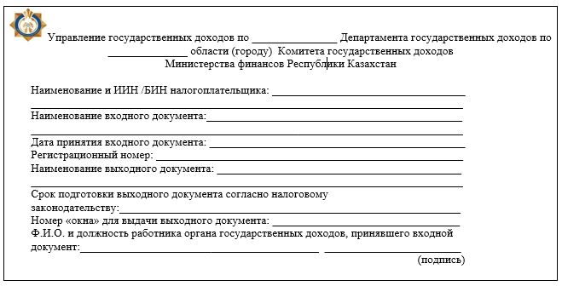

|  |  |  |  |  |  |  |  |  |  |
| --- | --- | --- | --- | --- | --- | --- | --- | --- | --- |
|  | |  |  | | --- | --- | |  | Приложение 2 | |  | к Регламенту государственной | |  | услуги "Регистрация | |  | налогоплательщиков" | |
|  | форма |

**Журнал выдачи выходных документов**

|  |  |  |  |  |  |  |  |  |  |
| --- | --- | --- | --- | --- | --- | --- | --- | --- | --- |
| №№ п/п | Налогоплательщик | | Сведения о выходном документе | | | Ф.И.О. получившего выходной документ | Наименование документа, предъявленного для получения выходного документа (доверенность, удостоверение личности и так далее) | Подпись | Дата выдачи выходного документа |
| Наименование, Ф.И.О. | ИИН/БИН | Наименование | Номер | Серия |
| 1 | 2 | 3 | 4 | 5 | 6 | 7 | 8 | 9 | 10 |
|  |  |  |  |  |  |  |  |  |  |

|  |  |  |  |  |  |  |  |  |  |
| --- | --- | --- | --- | --- | --- | --- | --- | --- | --- |
|  | |  |  | | --- | --- | |  | Приложение 3 | |  | к Регламенту государственной | |  | услуги "Регистрация | |  | налогоплательщиков" | |

**Блок-схема**  
**последовательности процедур (действий) по оказанию государственной услуги "Регистрация налогоплательщиков"**

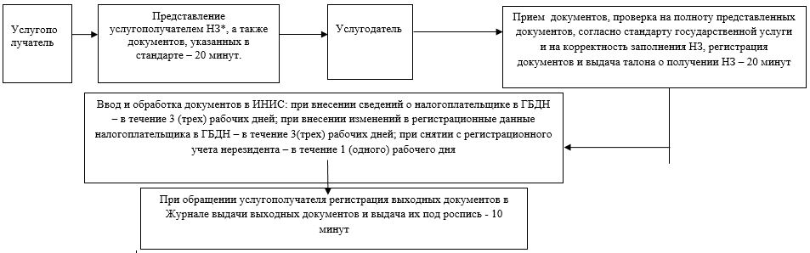

      *НЗ – налоговое заявление.

|  |  |  |  |  |  |  |  |  |  |
| --- | --- | --- | --- | --- | --- | --- | --- | --- | --- |
|  | |  |  | | --- | --- | |  | Приложение 4 | |  | к Регламенту государственной | |  | услуги "Регистрация | |  | налогоплательщиков" | |

**Диаграмма функционального взаимодействия при оказании государственной услуги через портал**

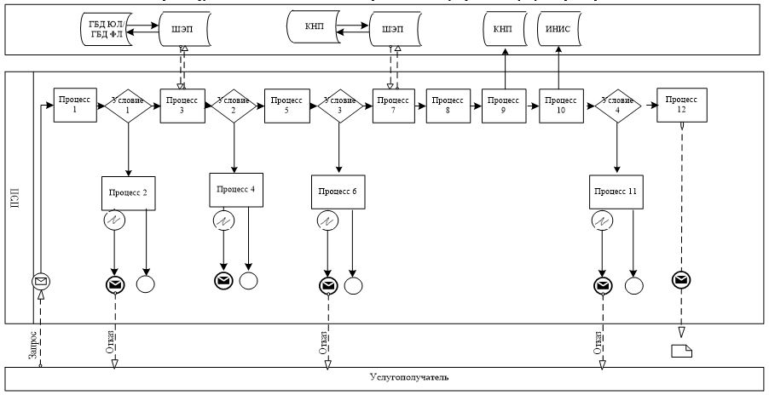

      Условные обозначения:

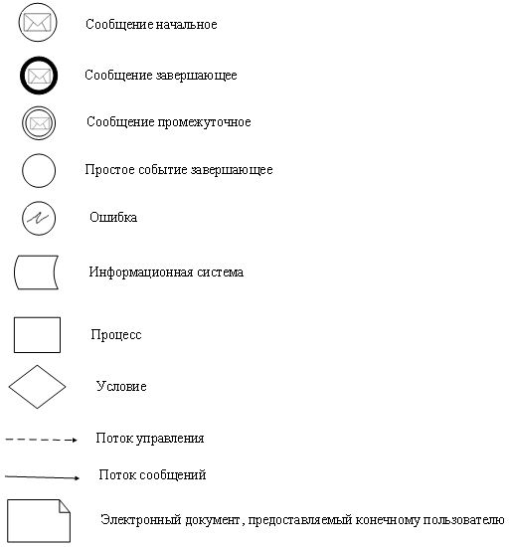

|  |  |  |  |  |  |  |  |  |  |
| --- | --- | --- | --- | --- | --- | --- | --- | --- | --- |
|  | |  |  | | --- | --- | |  | Приложение 5 | |  | к Регламенту государственной | |  | услуги "Регистрация | |  | налогоплательщиков" | |

**Справочник**  
**бизнес-процессов оказания государственной услуги**  
**"Регистрация налогоплательщиков"**

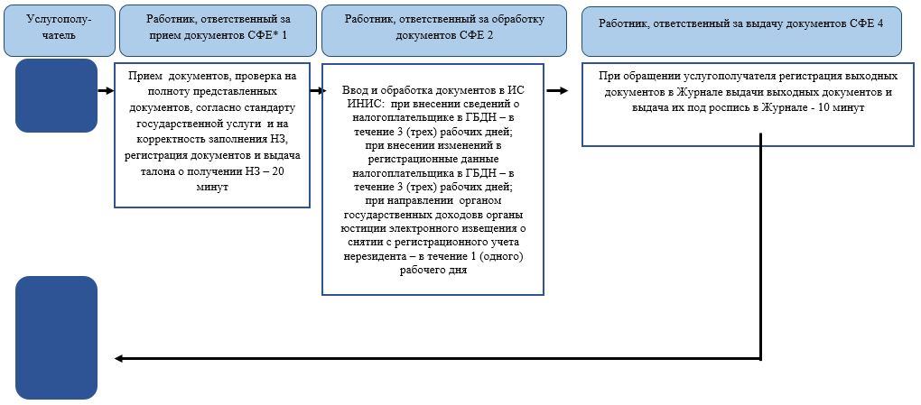

      *СФЕ - структурно-функциональная единица: взаимодействие структурных подразделений (работников) услугодателя, центра обслуживания населения, веб-портала "электронного правительства";

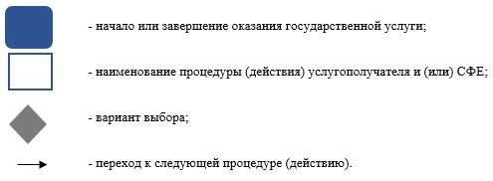

|  |  |  |  |  |  |  |  |  |  |
| --- | --- | --- | --- | --- | --- | --- | --- | --- | --- |
|  | |  |  | | --- | --- | |  | Приложение 6 | |  | к Регламенту государственной | |  | услуги "Регистрация | |  | налогоплательщиков" | |

**Справочник**  
**бизнес-процессов оказания государственной услуги**  
**"Регистрация налогоплательщиков" через портал**

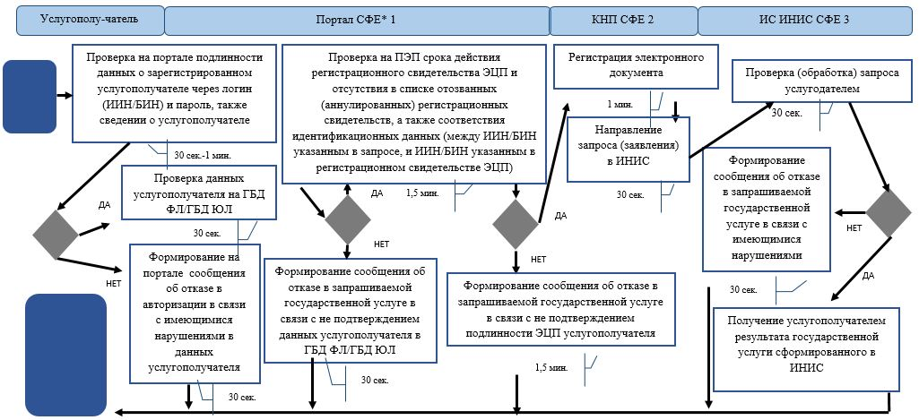

      *СФЕ - структурно-функциональная единица: взаимодействие структурных подразделений (работников) услугодателя, центра обслуживания населения, веб-портала "электронного правительства";

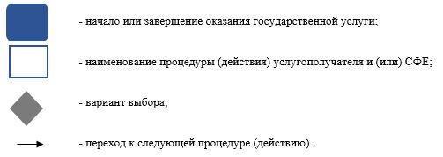

|  |  |  |  |  |  |  |  |  |  |
| --- | --- | --- | --- | --- | --- | --- | --- | --- | --- |
|  | |  |  | | --- | --- | |  | Приложение 7 | |  | к Регламенту государственной | |  | услуги "Регистрация | |  | налогоплательщиков" | |

**Справочник**  
**бизнес-процессов оказания государственной услуги**  
**"Регистрация налогоплательщиков" через ЦОН**

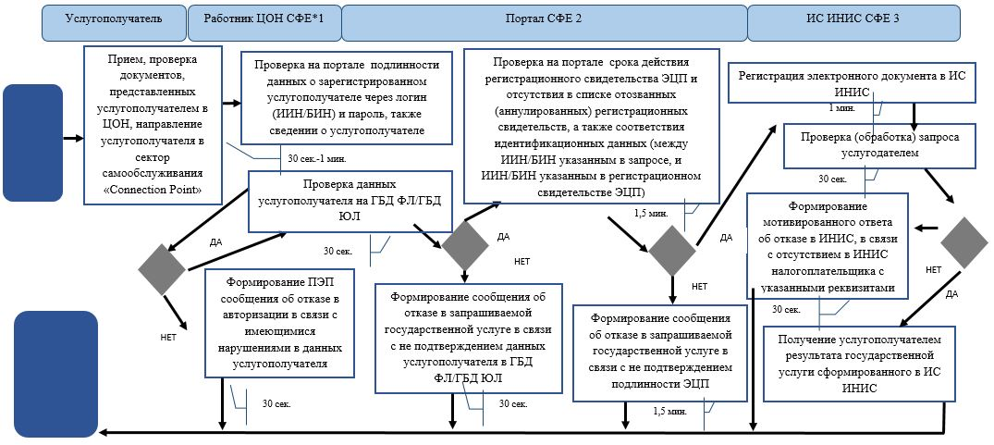

      *СФЕ - структурно-функциональная единица: взаимодействие структурных подразделений (работников) услугодателя, центра обслуживания населения, веб-портала "электронного правительства";



|  |  |  |  |  |  |  |  |  |  |
| --- | --- | --- | --- | --- | --- | --- | --- | --- | --- |
|  | |  |  | | --- | --- | |  | Приложение 2 | |  | к приказу Министра финансов | |  | Республики Казахстан | |  | от 20 января 2016 года № 21 | |
|  | |  |  | | --- | --- | |  | Приложение 4 | |  | к приказу Министра финансов | |  | Республики Казахстан | |  | от 4 июня 2015 года № 348 | |

**Регламент государственной услуги**  
**"Регистрационный учет налогоплательщика, осуществляющего отдельные виды деятельности"**  
**1. Общие положения**

      1. Государственная услуга "Регистрационный учет налогоплательщика, осуществляющего отдельные виды деятельности" (далее – государственная услуга) оказывается на основании Стандарта государственной услуги "Регистрационный учет налогоплательщика, осуществляющего отдельные виды деятельности", утвержденного приказом Министра финансов Республики Казахстан от 27 апреля 2015 года № 284 "Об утверждении стандартов государственных услуг, оказываемых органами государственных доходов Республики Казахстан" (зарегистрированный в Реестре государственной регистрации нормативных правовых актов под № 11273) (далее – Стандарт), территориальными органами Комитета государственных доходов Министерства финансов Республики Казахстан по районам, городам и районам в городах, на территории специальных экономических зон (далее – услугодатель).

      Прием документов и выдача результата оказания государственной услуги осуществляются через:

      1) услугодателем через центры приема и обработки информации;

      2) через Республиканское государственное предприятие на праве хозяйственного ведения "Центр обслуживания населения" Комитета связи, информации и информатизации Министерства по инвестициям и развитию Республики Казахстан (далее – ЦОН);

      3) посредством веб-портала "электронного правительства": www.egov.kz (далее – портал).

      2. Форма оказания государственной услуги: электронная (частично автоматизирована) и (или) бумажная.

      3. Результатом оказания государственной услуги являются:

      1) постановка на регистрационный учет в качестве налогоплательщика, осуществляющего отдельные виды деятельности;

      2) внесение изменений в регистрационные данные налогоплательщика, осуществляющего отдельные виды деятельности;

      3) снятие с регистрационного учета в качестве налогоплательщика, осуществляющего отдельные виды деятельности.

      Форма предоставления результата оказания государственной услуги: электронная.

**2. Порядок действий структурных подразделений (работников) услугодателя в процессе оказания государственной услуги**

      4. Основанием для начала процедуры (действия) по оказанию государственной услуги является представление услугополучателем налогового заявления, а также документов, указанных в пункте 9 Стандарта.

      5. Процедура (действия) процесса оказания государственной услуги:

      1) прием документов – 20 (двадцать) минут:

      работник, ответственный за прием документов в присутствии услугополучателя:

      сверяет данные, отраженные в налоговом заявлении, с документом, удостоверяющим личность (при представлении интересов физического лица проверяет наличие нотариально заверенной доверенности, в которой должен быть указан конкретный перечень полномочий уполномоченного представителя услугополучателя или при предъявлении доверенности на представление интересов юридического лица проверяет наличие подписи руководителя и печати юридического лица) – 2 (две) минуты;

      проверяет полноту представленных документов – 3 (три) минуты;

      проверяет данные, указанные в налоговом заявлении налогоплательщика, со сведениями, имеющимися в регистрационных данных информационной системы "Интегрированная налоговая информационная система" (далее – ИС ИНИС) – 5 (пять) минут;

      регистрирует налоговое заявление в ИС ИНИС – 5 (пять) минут;

      указывает на втором экземпляре налогового заявления входящий номер документа, выданный ИС ИНИС, свою фамилию, инициалы и расписывается в нем – 3 (три) минуты;

      выдает услугополучателю талон о получении налогового заявления (далее – талон) согласно приложению 1 к настоящему Регламенту государственной услуги – 2 (две) минуты;

      2) работник, ответственный за обработку документов, обрабатывает входные документы:

      при постановке услугополучателя на регистрационный учет в качестве налогоплательщика, осуществляющего отдельные виды деятельности – в течение 3 (трех) рабочих дней;

      при внесение изменений в регистрационные данные налогоплательщика – в течение 3 (трех) рабочих дней;

      при снятии налогоплательщика с регистрационного учета в качестве налогоплательщика, осуществляющего отдельные виды деятельности – в течение 3 (трех) рабочих дней.

**3. Порядок взаимодействия структурных подразделений (работников) услугодателя в процессе оказания государственной услуги**

      6. В процессе оказания государственной услуги участвуют работники ЦПО услугодателя.

      7. Работник, ответственный за прием документов, принимает, проверяет, регистрирует и вводит документы в ИС ИНИС, представленные услугополучателем.

      8. Работник, ответственный за прием документов, передает документы работнику, ответственному за обработку документов.

**4. Порядок взаимодействия с центром обслуживания населения и (или) иными услуготаделями, а также порядок использования информационных систем в процессе оказания государственной услуги**

      9. Диаграмма функционального взаимодействия при оказании государственной услуги через портал, отражающая порядок обращения и последовательности процедур (действий) услугодателя и услугополучателя приведена в приложении 2 к настоящему Регламенту государственной услуги:

      1) услугополучатель осуществляет регистрацию на портале с помощью своего регистрационного свидетельства электронной цифровой подписи (далее – ЭЦП), которое хранится в интернет-браузере компьютера услугополучателя, при этом системой автоматически подтягивается и сохраняется сведения о услугополучателе с государственной базой данных физических лиц/ государственной базой данных юридических лиц (далее – ГБД ФЛ/ГБД ЮЛ) (осуществляется для незарегистрированных услугополучателей на портале);

      2) процесс 1 – процесс ввода услугополучателем индивидуального идентификационного номера/бизнес идентификационного номера (далее – ИИН/БИН), пароля (процесс авторизации) либо авторизация с помощью регистрационного свидетельства ЭЦП на портал для получения государственной услуги;

      3) условие 1 – проверка на портале подлинности данных о зарегистрированном услугополучателе через логин (ИИН/БИН) и пароль, также сведении о услугополучателе;

      4) процесс 2 – формирование на портале сообщения об отказе в авторизации в связи с имеющимися нарушениями в данных услугополучателя;

      5) процесс 3 – выбор услугополучателем государственной услуги, указанной в настоящем Регламенте государственной услуги, вывод на экран формы запроса для оказания государственной услуги и заполнение услугополучателем формы (ввод данных) с учетом ее структуры и форматных требований, а также автоматически запрос через шлюз электронного правительства (далее – ШЭП) о данных услугополучателя в ГБД ФЛ/ГБД ЮЛ;

      6) условие 2 – проверка данных услугополучателя на ГБД ФЛ/ГБД ЮЛ;

      7) процесс 4 – формирование сообщения об отказе в запрашиваемой государственной услуге в связи с не подтверждением данных услугополучателя в ГБД ФЛ/ГБД ЮЛ;

      8) процесс 5 – выбор услугополучателем регистрационного свидетельства ЭЦП для удостоверения, подписания запроса;

      9) условие 3 – проверка на портале срока действия регистрационного свидетельства ЭЦП и отсутствия в списке отозванных (аннулированных) регистрационных свидетельств, а также соответствия идентификационных данных (между ИИН/БИН указанным в запросе и ИИН/БИН указанным в регистрационном свидетельстве ЭЦП);

      10) процесс 6 – формирование сообщения об отказе в запрашиваемой услуге в связи с не подтверждением подлинности ЭЦП услугополучателя;

      11) процесс 7 – удостоверение запроса для оказания услуги посредством ЭЦП услугополучателя и направление электронного документа (запроса) через ШЭП в ИС ИНИС для обработки услугодателем;

      12) процесс 8 – регистрация электронного документа в ИС ИНИС;

      13) условие 4 – проверка (обработка) запроса услугодателем;

      14) процесс 9 – формирование мотивированного ответа об отказе в ИНИС, в связи с отсутствием в ИС ИНИС налогоплательщика с указанными реквизитами;

      15) процесс 10 – получение услугополучателем результата государственной услуги сформированного в ИС ИНИС. Электронный документ формируется с использованием ЭЦП уполномоченного лица услугодателя.

      10. Процедура (действия) услугодателя по оказанию государственной услуги при представлении услугополучателем документов в ЦОН в явочном порядке на бумажном носителе:

      1) работник ЦОН принимает, проверяет документы, представленные услугополучателем в ЦОН, направляет услугополучателя в сектор самообслуживания "Connection Point" – 10 (десять) минут;

      2) услугополучатель осуществляет действия, указанные в пункте 9 настоящего Регламента государственной услуги.

      11. Справочники бизнес-процессов оказания государственной услуги "Регистрационный учет налогоплательщика, осуществляющего отдельные виды деятельности" приведены в приложениях 3, 4 и 5 к настоящему Регламенту государственной услуги.

|  |  |  |  |  |  |  |  |  |  |  |  |  |  |
| --- | --- | --- | --- | --- | --- | --- | --- | --- | --- | --- | --- | --- | --- |
|  | |  |  | | --- | --- | |  | Приложение 1 | |  | к Регламенту государственной | |  | услуги "Регистрационный учет | |  | налогоплательщика, | |  | осуществляющего отдельные | |  | виды деятельности" | |
|  | форма |

**Талон о получении налогового заявления**

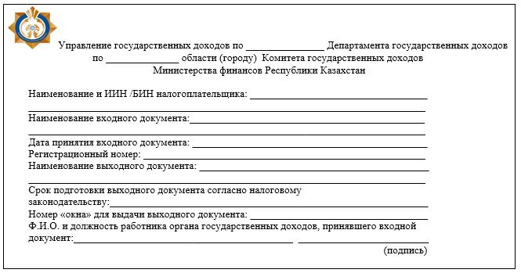

|  |  |  |  |  |  |  |  |  |  |  |  |  |  |
| --- | --- | --- | --- | --- | --- | --- | --- | --- | --- | --- | --- | --- | --- |
|  | |  |  | | --- | --- | |  | Приложение 2 | |  | к Регламенту государственной | |  | услуги "Регистрационный учет | |  | налогоплательщика, | |  | осуществляющего отдельные | |  | виды деятельности" | |

**Диаграмма функционального взаимодействия при оказании государственной услуги через портал**

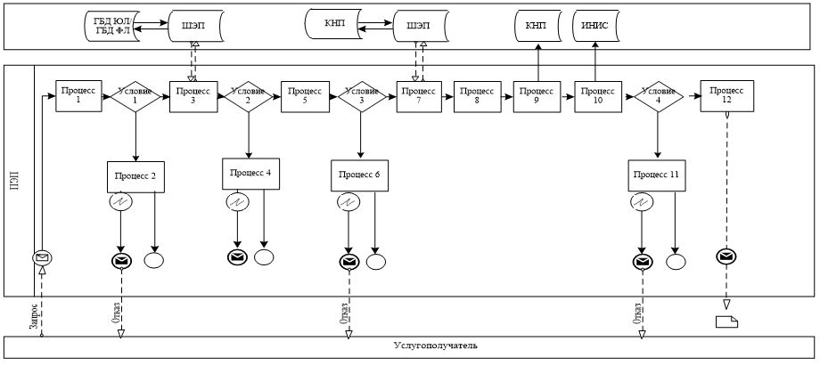

      Условные обозначения:



|  |  |  |  |  |  |  |  |  |  |  |  |  |  |
| --- | --- | --- | --- | --- | --- | --- | --- | --- | --- | --- | --- | --- | --- |
|  | |  |  | | --- | --- | |  | Приложение 3 | |  | к Регламенту государственной | |  | услуги "Регистрационный учет | |  | налогоплательщика, | |  | осуществляющего отдельные | |  | виды деятельности" | |

**Справочник**  
**бизнес-процессов оказания государственной услуги**  
**"Регистрационный учет налогоплательщика, осуществляющего отдельные виды деятельности"**

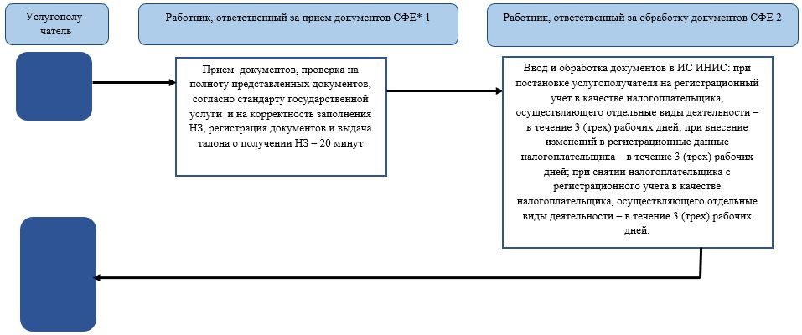

      *СФЕ - структурно-функциональная единица: взаимодействие структурных подразделений (работников) услугодателя, центра обслуживания населения, веб-портала "электронного правительства";

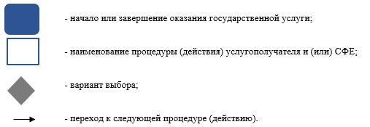

|  |  |  |  |  |  |  |  |  |  |  |  |  |  |
| --- | --- | --- | --- | --- | --- | --- | --- | --- | --- | --- | --- | --- | --- |
|  | |  |  | | --- | --- | |  | Приложение 4 | |  | к Регламенту государственной | |  | услуги "Регистрационный учет | |  | налогоплательщика, | |  | осуществляющего отдельные | |  | виды деятельности" | |

**Справочник**  
**бизнес-процессов оказания государственной услуги**  
**"Регистрационный учет налогоплательщика, осуществляющего отдельные виды деятельности" через портал**

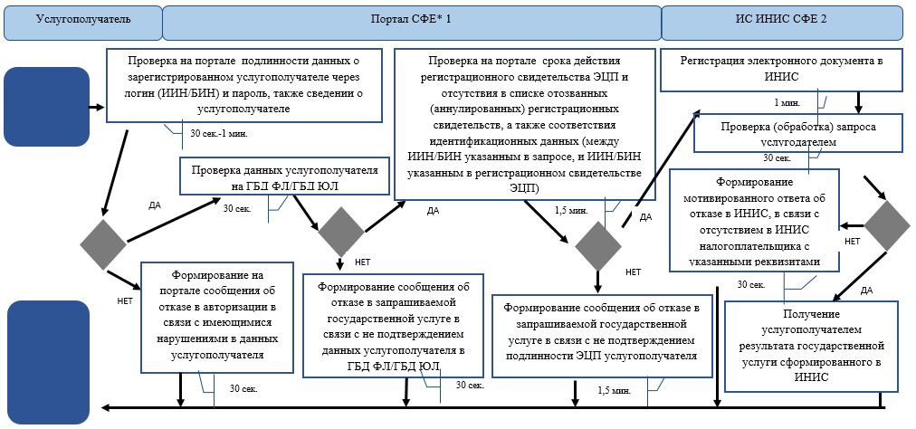

      *СФЕ - структурно-функциональная единица: взаимодействие структурных подразделений (работников) услугодателя, центра обслуживания населения, веб-портала "электронного правительства";



|  |  |  |  |  |  |  |  |  |  |  |  |  |  |
| --- | --- | --- | --- | --- | --- | --- | --- | --- | --- | --- | --- | --- | --- |
|  | |  |  | | --- | --- | |  | Приложение 5 | |  | к Регламенту государственной | |  | услуги "Регистрационный учет | |  | налогоплательщика, | |  | осуществляющего отдельные | |  | виды деятельности" | |

**Справочник**  
**бизнес-процессов оказания государственной услуги**  
**"Регистрационный учет налогоплательщика, осуществляющего отдельные виды деятельности" через ЦОН**

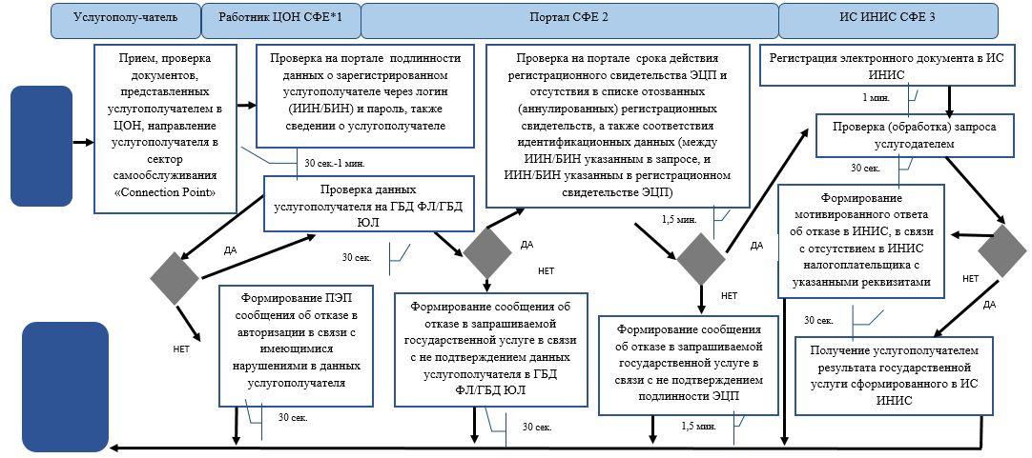

      *СФЕ - структурно-функциональная единица: взаимодействие структурных подразделений (работников) услугодателя, центра обслуживания населения, веб-портала "электронного правительства";



|  |  |  |  |  |  |  |  |  |  |
| --- | --- | --- | --- | --- | --- | --- | --- | --- | --- |
|  | |  |  | | --- | --- | |  | Приложение 3 | |  | к приказу Министра финансов | |  | Республики Казахстан | |  | от 20 января 2016 года № 21 | |
|  | |  |  | | --- | --- | |  | Приложение 6 | |  | к приказу Министра финансов | |  | Республики Казахстан | |  | от 4 июня 2015 года № 348 | |

**Регламент государственной услуги**  
**"Регистрационный учет в качестве электронного налогоплательщика"**  
**1. Общие положения**

      1. Государственная услуга "Регистрационный учет в качестве электронного налогоплательщика" (далее – государственная услуга) оказывается на основании Стандарта государственной услуги "Регистрационный учет в качестве электронного налогоплательщика", утвержденного приказом Министра финансов Республики Казахстан от 27 апреля 2015 года № 284 "Об утверждении стандартов государственных услуг, оказываемых органами государственных доходов Республики Казахстан" (зарегистрированный в Реестре государственной регистрации нормативных правовых актов под № 11273) (далее – Стандарт), территориальными органами Комитета государственных доходов Министерства финансов Республики Казахстан по районам, городам и районам в городах, на территории специальных экономических зон (далее – услугодатель).

      Прием документов и выдача результата оказания государственной услуги осуществляются через:

      1) услугодателем через центры приема и обработки информации или веб-приложение "Кабинет налогоплательщика" (далее – Кабинет налогоплательщика);

      2) через Республиканское государственное предприятие на праве хозяйственного ведения "Центр обслуживания населения" Комитета связи, информации и информатизации Министерства по инвестициям и развитию Республики Казахстан (далее – ЦОН);

      3) посредством веб-портала "электронного правительства": www.egov.kz (далее – портал).

      2. Форма оказания государственной услуги: электронная (частично автоматизированная) и (или) бумажная.

      3. Результатом оказания государственной услуги являются:

      1) выдача ЭЦП;

      2) аннулирование ЭЦП;

      3) замена ЭЦП.

      Форма предоставления результата оказания государственной услуги: электронная.

**2. Порядок действий структурных подразделений (работников) услугодателя в процессе оказания государственной услуги**

      4. Основанием для начала процедуры (действия) по оказанию государственной услуги является представление услугополучателем налогового заявления, а также документов, указанных в пункте 9 Стандарта.

      5. Процедуры (действия) процесса оказания государственной услуги:

      1) прием документов – 20 (двадцать) минут:

      работник, ответственный за прием документов в присутствии услугополучателя:

      сверяет данные, отраженные в налоговом заявлении, с документом, удостоверяющим личность (при представлении интересов физического лица проверяет наличие нотариально заверенной доверенности, в которой должен быть указан конкретный перечень полномочий уполномоченного представителя услугополучателя или при предъявлении доверенности на представление интересов юридического лица проверяет наличие подписи руководителя и печати юридического лица) – 2 (две) минуты;

      проверяет полноту представленных документов – 3 (три) минуты;

      проверяет данные, указанные в налоговом заявлении налогоплательщика, со сведениями, имеющимися в регистрационных данных информационной системы "Интегрированная налоговая информационная система" (далее – ИС ИНИС) – 5 (пять) минут;

      регистрирует, вводит налоговое заявление в информационную систему "Сервис обработки налоговой отчетности" (далее – ИС СОНО) – 5 минут;

      указывает на втором экземпляре налогового заявления, входящий номер документа, выданный ИС СОНО, свою фамилию, инициалы и расписывается в нем – 3 (три) минуты;

      выдает услугополучателю талон о получении налогового заявления (далее – талон) согласно приложению 1 к настоящему Регламенту государственной услуги – 2 (две) минуты;

      2) работник, ответственный за обработку документов обрабатывает входные документы:

      при постановке на регистрационный учет в качестве электронного налогоплательщика – в течение 3 (трех) рабочих дней;

      при аннулировании или замене ЭЦП – не позднее 1 (одного) рабочего дня;

**3. Порядок взаимодействия структурных подразделений (работников) услугодателя в процессе оказания государственной услуги**

      6. В процессе оказания государственной услуги участвуют работники ЦПО услугодателя.

      7. Работник, ответственный за прием документов, принимает, проверяет, регистрирует и вводит документы, представленные услугополучателем.

      8. Работник, ответственный за прием документов, передает документы работнику, ответственному за обработку документов.

**4. Порядок взаимодействия с центром обслуживания населения и (или) иными услугодателями, а также порядок использования информационных систем в процессе оказания государственной услуги**

      9. Диаграмма функционального взаимодействия при оказании государственной услуги через портал, отражающая порядок обращения и последовательности процедур (действий) услугодателя и услугополучателя, приведена в приложении 2 к настоящему Регламенту государственной услуги:

      1) услугополучатель осуществляет регистрацию на портале с помощью своего регистрационного свидетельства электронной цифровой подписи (далее – ЭЦП), которое хранится в интернет – браузере компьютера услугополучателя, при этом системой автоматически подтягивается и сохраняется сведения о услугополучателе с государственной базой данных физических лиц/ государственной базой данных юридических лиц (далее – ГБД ФЛ/ГБД ЮЛ) (осуществляется для незарегистрированных услугополучателей на портале);

      2) процесс 1 – процесс ввода услугополучателем индивидуального идентификационного номера/бизнес идентификационного номера (далее – ИИН/БИН), пароля (процесс авторизации) либо авторизация с помощью регистрационного свидетельства ЭЦП на портал для получения государственной услуги;

      3) условие 1 – проверка на портале подлинности данных о зарегистрированном услугополучателе через логин (ИИН/БИН) и пароль, также сведении о услугополучателе;

      4) процесс 2 – формирование на портале сообщения об отказе в авторизации в связи с имеющимися нарушениями в данных услугополучателя;

      5) процесс 3 – выбор услугополучателем государственной услуги, указанной в настоящем Регламенте государственной услуги, вывод на экран формы запроса для оказания государственной услуги и заполнение услугополучателем формы (ввод данных) с учетом ее структуры и форматных требований, а также автоматически запрос через шлюз электронного правительства (далее – ШЭП) о данных услугополучателя в ГБД ФЛ/ГБД ЮЛ;

      6) условие 2 – проверка данных услугополучателя на ГБД ФЛ/ГБД ЮЛ;

      7) процесс 4 – формирование сообщения об отказе в запрашиваемой государственной услуге в связи с не подтверждением данных услугополучателя в ГБД ФЛ/ГБД ЮЛ;

      8) процесс 5 – выбор услугополучателем регистрационного свидетельства ЭЦП для удостоверения, подписания запроса;

      9) условие 3 – проверка на портале срока действия регистрационного свидетельства ЭЦП и отсутствия в списке отозванных (аннулированных) регистрационных свидетельств, а также соответствия идентификационных данных (между ИИН/БИН указанным в запросе и ИИН/БИН указанным в регистрационном свидетельстве ЭЦП);

      10) процесс 6 – формирование сообщения об отказе в запрашиваемой государственной услуге в связи с не подтверждением подлинности ЭЦП услугополучателя;

      11) процесс 7 – удостоверение запроса для оказания государственной услуги посредством ЭЦП услугополучателя и направление электронного документа (запроса) через ШЭП в ИС ИНИС для обработки услугодателем;

      12) процесс 8 – регистрация электронного документа в ИС ИНИС;

      13) условие 4 – проверка (обработка) запроса услугодателем;

      14) процесс 9 – формирование мотивированного ответа об отказе в ИС ИНИС, в связи с отсутствием в ИС ИНИС налогоплательщика с указанными реквизитами;

      15) процесс 10 – получение услугополучателем результата государственной услуги сформированного в ИС ИНИС. Электронный документ формируется с использованием ЭЦП уполномоченного лица услугодателя.

      10. Процедура (действия) услугодателя по оказанию государственной услуги при представлении услугополучателем документов в ЦОН в явочном порядке на бумажном носителе:

      1) работник ЦОН принимает, проверяет документы, представленные услугополучателем в ЦОН, направляет услугополучателя в сектор самообслуживания "Connection Point" – 10 (десять) минут;

      2) услугополучатель осуществляет действия, указанные в пункте 9 настоящего Регламента государственной услуги.

      11. Справочники бизнес-процессов оказания государственной услуги "Регистрационный учет частного нотариуса, частного судебного исполнителя, адвоката, профессионального медиатора" приведены в приложениях 3, 4 и 5 к настоящему Регламенту государственной услуги.

|  |  |  |  |  |  |  |  |  |  |  |  |
| --- | --- | --- | --- | --- | --- | --- | --- | --- | --- | --- | --- |
|  | |  |  | | --- | --- | |  | Приложение 1 | |  | к Регламенту государственной | |  | услуги "Регистрационный учет в | |  | качестве электронного | |  | налогоплательщика" | |
|  | форма |

**Талон о получении налогового заявления**

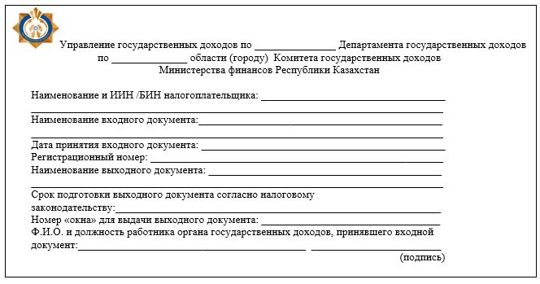

|  |  |  |  |  |  |  |  |  |  |  |  |
| --- | --- | --- | --- | --- | --- | --- | --- | --- | --- | --- | --- |
|  | |  |  | | --- | --- | |  | Приложение 2 | |  | к Регламенту государственной | |  | услуги "Регистрационный учет в | |  | качестве электронного | |  | налогоплательщика" | |

**Диаграмма функционального взаимодействия при оказании государственной услуги через портал**

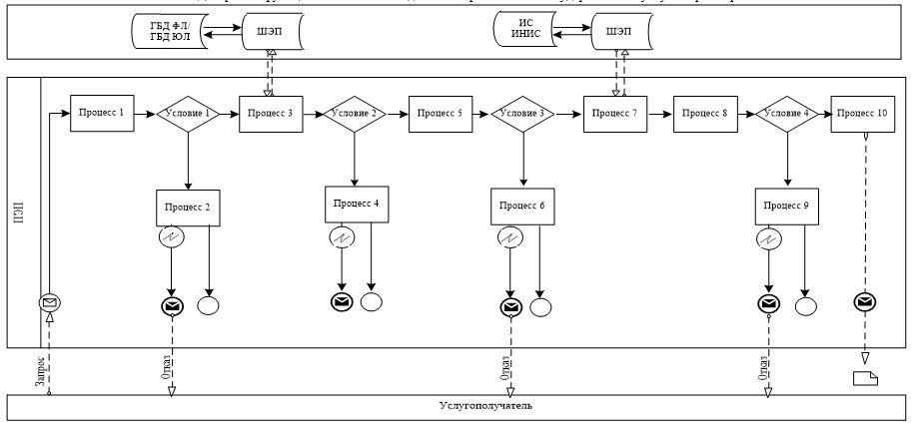

      Условные обозначения:



|  |  |  |  |  |  |  |  |  |  |  |  |
| --- | --- | --- | --- | --- | --- | --- | --- | --- | --- | --- | --- |
|  | |  |  | | --- | --- | |  | Приложение 3 | |  | к Регламенту государственной | |  | услуги "Регистрационный учет в | |  | качестве электронного | |  | налогоплательщика" | |

**Справочник**  
**бизнес-процессов оказания государственной услуги**  
**"Регистрационный учет в качестве электронного налогоплательщика"**

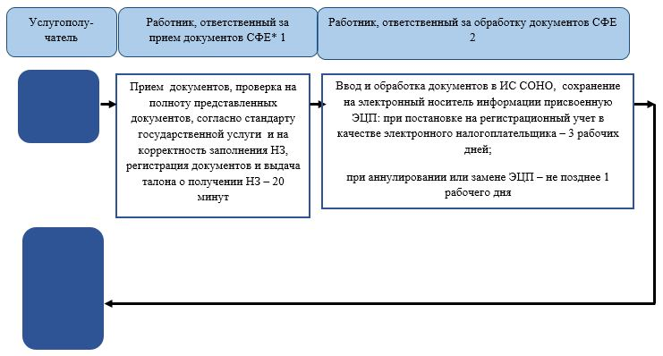

      *СФЕ - структурно-функциональная единица: взаимодействие структурных подразделений (работников) услугодателя, центра обслуживания населения, веб-портала "электронного правительства";



|  |  |  |  |  |  |  |  |  |  |  |  |
| --- | --- | --- | --- | --- | --- | --- | --- | --- | --- | --- | --- |
|  | |  |  | | --- | --- | |  | Приложение 4 | |  | к Регламенту государственной | |  | услуги "Регистрационный учет в | |  | качестве электронного | |  | налогоплательщика" | |

**Справочник**  
**бизнес-процессов оказания государственной услуги**  
**"Регистрационный учет в качестве электронного налогоплательщика" через портал**

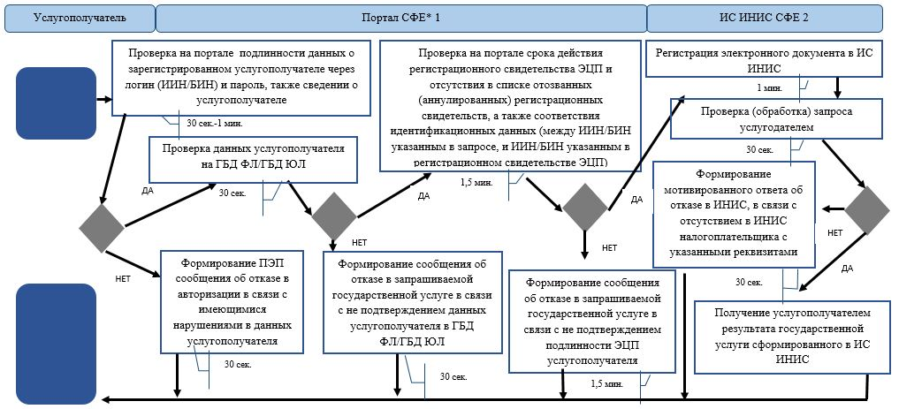

      *СФЕ - структурно-функциональная единица: взаимодействие структурных подразделений (работников) услугодателя, центра обслуживания населения, веб-портала "электронного правительства";



|  |  |  |  |  |  |  |  |  |  |  |  |
| --- | --- | --- | --- | --- | --- | --- | --- | --- | --- | --- | --- |
|  | |  |  | | --- | --- | |  | Приложение 5 | |  | к Регламенту государственной | |  | услуги "Регистрационный учет в | |  | качестве электронного | |  | налогоплательщика" | |

**Справочник**  
**бизнес-процессов оказания государственной услуги**  
**"Регистрационный учет в качестве электронного налогоплательщика" через ЦОН**

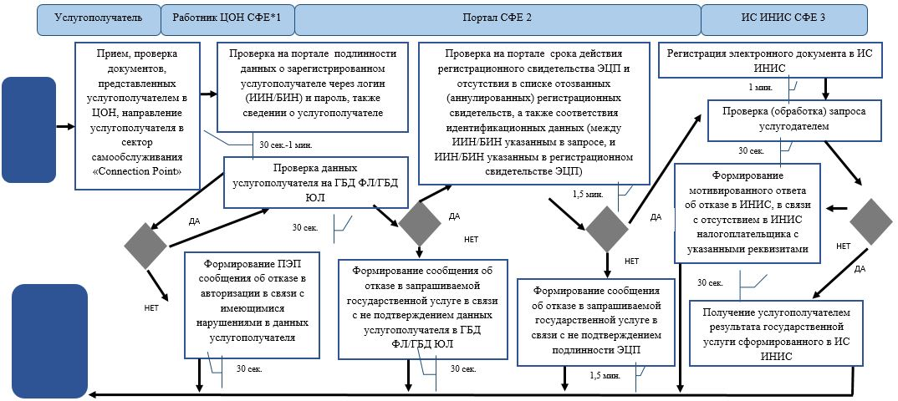

      *СФЕ - структурно-функциональная единица: взаимодействие структурных подразделений (работников) услугодателя, центра обслуживания населения, веб-портала "электронного правительства";



|  |  |  |  |  |  |  |  |  |  |
| --- | --- | --- | --- | --- | --- | --- | --- | --- | --- |
|  | |  |  | | --- | --- | |  | Приложение 4 | |  | к приказу Министра финансов | |  | Республики Казахстан | |  | от 20 января 2016 года № 21 | |
|  | |  |  | | --- | --- | |  | Приложение 16 | |  | к приказу Министра финансов | |  | Республики Казахстан | |  | от 4 июня 2015 года № 348 | |

**Регламент государственной услуги**  
**"Выдача справки о суммах полученных доходов из источников в Республике Казахстан и удержанных (уплаченных) налогов"**  
**1. Общие положения**

      1. Государственная услуга "Выдача справки о суммах полученных доходов из источников в Республике Казахстан и удержанных (уплаченных) налогов" (далее – государственная услуга) оказывается на основании Стандарта государственной услуги "Выдача справки о суммах полученных доходов из источников в Республике Казахстан и удержанных (уплаченных) налогов", утвержденного приказом Министра финансов Республики Казахстан от 27 апреля 2015 года № 284 "Об утверждении стандартов государственных услуг, оказываемых органами государственных доходов Республики Казахстан" (зарегистрированный в Реестре государственной регистрации нормативных правовых актов под № 11273) (далее – Стандарт), территориальными органами Комитета государственных доходов Министерства финансов Республики Казахстан по районам, городам и районам в городах, на территории специальных экономических зон (далее – услугодатель).

      Прием заявления и выдача результата оказания государственной услуги осуществляются:

      1) услугодателем через центры приема и обработки информации;

      2) через Республиканское государственное предприятие на праве хозяйственного ведения "Центр обслуживания населения" Комитета связи, информации и информатизации Министерства по инвестициям и развитию Республики Казахстан (далее – ЦОН).

      2. Форма оказания государственной услуги: бумажная.

      3. Результатом оказания государственной услуги являются:

      1) выдача справки о суммах полученных доходов из источников в Республике Казахстан и удержанных (уплаченных) налогов (далее – справка);

      2) мотивированный ответ услугодателя об отказе в оказании государственной услуги в случаях и по основаниям, указанных в пункте 10 настоящего стандарта государственной услуги;

      3) письменный ответ ЦОН о непредставлении налогоплательщиком-нерезидентом и (или) налоговым агентом соответствующей формы налоговой отчетности, в которой отражены суммы начисленных доходов нерезидента и подлежащих уплате налога.

      Форма предоставления результата оказания государственной услуги: бумажная.

**2. Порядок действий структурных подразделений (работников) услугодателя в процессе оказания государственной услуги**

      4. Основанием для начала процедуры (действия) по оказанию государственной услуги является представление услугополучателем налогового заявления, указанного в пункте 9 Стандарта.

      5. Процедура (действия) процесса оказания государственной услуги:

      1) прием документов – 20 (двадцать) минут:

      работник, ответственный за прием документов в присутствии услугополучателя:

      сверяет данные, отраженные в налоговом заявлении, с документом, удостоверяющим личность (при представлении интересов физического лица проверяет наличие нотариально заверенной доверенности, в которой должен быть указан конкретный перечень полномочий уполномоченного представителя услугополучателя или при предъявлении доверенности на представление интересов юридического лица проверяет наличие подписи руководителя и печати юридического лица) – 2 (две) минуты;

      проверяет полноту представленных документов – 3 (три) минуты;

      проверяет данные, указанные в налоговом заявлении налогоплательщика, со сведениями, имеющимися в регистрационных данных информационной системы "Интегрированная налоговая информационная система" (далее – ИС ИНИС) – 5 (пять) минут;

      регистрирует налоговое заявление в ИС ИНИС – 5 (пять) минут;

      указывает на втором экземпляре налогового заявления входящий номер документа, выданный ИС ИНИС, свою фамилию, инициалы и расписывается в нем – 3 (три) минуты;

      выдает услугополучателю талон о получении налогового заявления (далее – талон) согласно приложению 1 к настоящему Регламенту государственной услуги – 2 (две) минуты;

      2) работник, ответственный за обработку документов обрабатывает документы (сверяет соответствие данных налогового заявления нерезидента данным, указанным в формах налоговой отчетности налогоплательщика и (или) налогового агента) – в течение 15 (пятнадцати) календарных дней;

      3) работник, ответственный за выдачу документов при обращении услугополучателя с документом, удостоверяющим личность, регистрирует выходные документы в журнале выдачи выходных документов (далее – Журнал), согласно приложению 2 к настоящему Регламенту государственной услуги и выдает их нарочно под роспись в журнале – 10 (десять) минут.

**3. Порядок взаимодействия структурных подразделений (работников) услугодателя в процессе оказания государственной услуги**

      6. В процессе оказания государственной услуги участвуют работники ЦПО услугодателя.

      7. Работник, ответственный за прием документов, принимает, проверяет, регистрирует и вводит документы, представленные услугополучателем.

      8. Работник, ответственный за прием документов, передает документы работнику, ответственному за обработку документов.

      9. Работник, ответственный за выдачу документов, при обращении услугополучателя с документом, удостоверяющим личность, регистрирует выходные документы в журнале и выдает их нарочно под роспись в журнале.

**4. Порядок взаимодействия с центром обслуживания населения и (или) иными услугодателями, а также порядок использования информационных систем в процессе оказания государственной услуги**

      10. Процедура (действия) услугодателя по оказанию государственной услуги при представлении получателем документов в ЦОН в явочном порядке на бумажном носителе:

      1) работник ЦОН принимает, проверяет, регистрирует документы, представленные услугополучателем в ЦОН и выдает расписку об их приеме – 15 (пятнадцать) минут;

      направляет услугодателю документы в форме электронных копий, удостоверенных электронной цифровой подписью (далее – ЭЦП) работника ЦОН, посредством информационной системы;

      2) услугодатель обрабатывает поступившие документы и направляет в ЦОН выходной документ в электронной форме, удостоверенной ЭЦП услугодателя, посредством информационной системы,

      3) работник ЦОН при обращении услугополучателя с распиской выдает выходной документ – 15 (пятнадцать) минут.

      11. Справочники бизнес-процессов оказания государственной услуги "Выдача справки о суммах полученных доходов из источников в Республике Казахстан и удержанных (уплаченных) налогов" приведены в приложениях 3, 4 к настоящему Регламенту государственной услуги.

|  |  |  |  |  |  |  |  |  |  |  |  |  |  |  |  |
| --- | --- | --- | --- | --- | --- | --- | --- | --- | --- | --- | --- | --- | --- | --- | --- |
|  | |  |  | | --- | --- | |  | Приложение 1 | |  | к Регламенту государственной | |  | услуги "Выдача справки о | |  | суммах полученных доходов из | |  | источников в Республике | |  | Казахстан и удержанных | |  | (уплаченных) налогов" | |
|  | форма |

**Талон о получении налогового заявления**

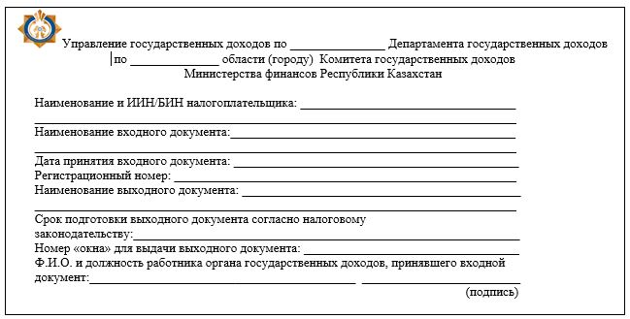

|  |  |  |  |  |  |  |  |  |  |  |  |  |  |  |  |
| --- | --- | --- | --- | --- | --- | --- | --- | --- | --- | --- | --- | --- | --- | --- | --- |
|  | |  |  | | --- | --- | |  | Приложение 2 | |  | к Регламенту государственной | |  | услуги "Выдача справки о | |  | суммах полученных доходов из | |  | источников в Республике | |  | Казахстан и удержанных | |  | (уплаченных) налогов" | |
|  | Форма |

**Журнал выдачи выходных документов**

|  |  |  |  |  |  |  |  |  |  |
| --- | --- | --- | --- | --- | --- | --- | --- | --- | --- |
| №№ п/п | Налогоплательщик | | Сведения о выходном документе | | | Ф.И.О. получившего выходной документ | Наименование документа, предъявленного для получения выходного документа (доверенность, удостоверение личности и так далее) | Подпись | Дата выдачи выходного документа |
| Наименование, Ф.И.О. | ИИН/БИН | Наименование | Номер | Серия |
| 1 | 2 | 3 | 4 | 5 | 6 | 7 | 8 | 9 | 10 |
|  |  |  |  |  |  |  |  |  |  |

|  |  |  |  |  |  |  |  |  |  |  |  |  |  |  |  |
| --- | --- | --- | --- | --- | --- | --- | --- | --- | --- | --- | --- | --- | --- | --- | --- |
|  | |  |  | | --- | --- | |  | Приложение 3 | |  | к Регламенту государственной | |  | услуги "Выдача справки о | |  | суммах полученных доходов из | |  | источников в Республике | |  | Казахстан и удержанных | |  | (уплаченных) налогов" | |

**Справочник**  
**бизнес-процессов оказания государственной услуги**  
**"Выдача справки о суммах полученных доходов из источников в Республике Казахстан и удержанных (уплаченных) налогов"**

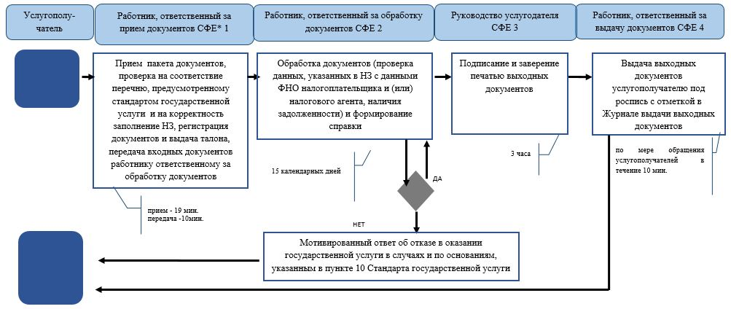

      *СФЕ - структурно-функциональная единица: взаимодействие структурных подразделений (работников) услугодателя, центра обслуживания населения, веб-портала "электронного правительства";



|  |  |  |  |  |  |  |  |  |  |  |  |  |  |  |  |
| --- | --- | --- | --- | --- | --- | --- | --- | --- | --- | --- | --- | --- | --- | --- | --- |
|  | |  |  | | --- | --- | |  | Приложение 4 | |  | к Регламенту государственной | |  | услуги "Выдача справки о | |  | суммах полученных доходов из | |  | источников в Республике | |  | Казахстан и удержанных | |  | (уплаченных) налогов" | |

**Справочник**  
**бизнес-процессов оказания государственной услуги**  
**"Выдача справки о суммах полученных доходов из источников в Республике Казахстан и удержанных (уплаченных) налогов" через ЦОН**

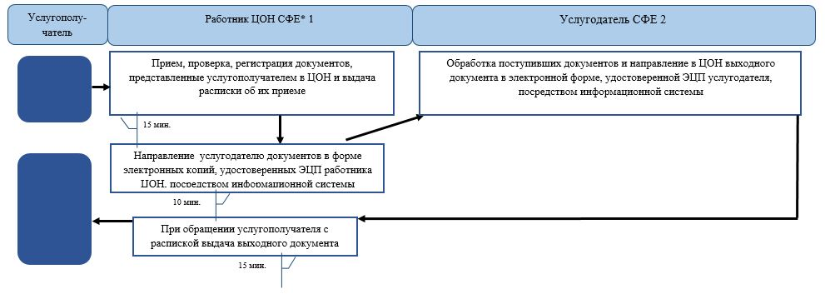

      *СФЕ - структурно-функциональная единица: взаимодействие структурных подразделений (работников) услугодателя, центра обслуживания населения, веб-портала "электронного правительства";



|  |  |  |  |  |  |  |  |  |  |
| --- | --- | --- | --- | --- | --- | --- | --- | --- | --- |
|  | |  |  | | --- | --- | |  | Приложение 5 | |  | к приказу Министра финансов | |  | Республики Казахстан | |  | от 20 января 2016 года № 21 | |
|  | |  |  | | --- | --- | |  | Приложение 17 | |  | к приказу Министра финансов | |  | Республики Казахстан | |  | от 4 июня 2015 года № 348 | |

**Регламент государственной услуги**  
**"Подтверждение резидентства Республики Казахстан"**  
**1. Общие положения**

      1. Государственная услуга "Подтверждение резидентства Республики Казахстан" (далее – государственная услуга) оказывается на основании Стандарта государственной услуги "Подтверждение резидентства Республики Казахстан", утвержденного приказом Министра финансов Республики Казахстан от 27 апреля 2015 года № 284 "Об утверждении стандартов государственных услуг, оказываемых органами государственных доходов Республики Казахстан" (зарегистрированный в Реестре государственной регистрации нормативных правовых актов под № 11273) (далее – Стандарт), территориальными органами Комитета государственных доходов Министерства финансов Республики Казахстан по областям, городам Астана и Алматы (далее – услугодатель).

      Прием заявления и выдача результата оказания государственной услуги осуществляются:

      1) услугодателем через канцелярию или веб-приложение "Кабинет налогоплательщика" (далее – Кабинет налогоплательщика);

      2) через Республиканское государственное предприятие на праве хозяйственного ведения "Центр обслуживания населения" Комитета связи, информации и информатизации Министерства по инвестициям и развитию Республики Казахстан (далее – ЦОН);

      3) посредством веб-портала "электронного правительства": www.egov.kz (далее – портал).

      2. Форма оказания государственной услуги: электронная (частично автоматизирована) и (или) бумажная.

      3. Результатом оказания государственной услуги являются:

      1) выдача документа, подтверждающего резидентство, по форме установленной уполномоченным органом;

      2) мотивированный ответ услугодателя об отказе в оказании государственной услуги в случаях и по основаниям, указанных в пункте 10 Стандарта.

      Форма предоставления результата оказания государственной услуги: бумажная.

**2. Порядок действий структурных подразделений (работников) услугодателя в процессе оказания государственной услуги**

      4. Основанием для начала процедуры (действия) по оказанию государственной услуги является представление услугополучателем налогового заявления, а также документов, указанных в пункте 9 Стандарта.

      5. Процедура (действия) процесса оказания государственной услуги:

      1) прием документов – 20 (двадцать) минут:

      работник, ответственный за прием документов в присутствии услугополучателя:

      сверяет данные, отраженные в налоговом заявлении, с документом, удостоверяющим личность (при представлении интересов физического лица проверяет наличие нотариально заверенной доверенности, в которой должен быть указан конкретный перечень полномочий уполномоченного представителя услугополучателя или при предъявлении доверенности на представление интересов юридического лица проверяет наличие подписи руководителя и печати юридического лица) – 2 (две) минуты;

      проверяет полноту представленных документов – 3 (три) минуты;

      проверяет данные, указанные в налоговом заявлении налогоплательщика, со сведениями, имеющимися в регистрационных данных информационной системы "Интегрированная налоговая информационная система" (далее – ИС ИНИС) – 5 (пять) минут;

      регистрирует налоговое заявление в ИС ИНИС – 5 (пять) минут;

      указывает на втором экземпляре налогового заявления входящий номер документа, выданный ИС ИНИС, свою фамилию, инициалы и расписывается в нем – 3 (три) минуты;

      выдает услугополучателю талон о получении налогового заявления (далее – талон) согласно приложению 1 к настоящему Регламенту государственной услуги – 2 (две) минуты;

      2) работник, ответственный за обработку документов обрабатывает входные документы, выдает документ, подтверждающий резидентство, по форме установленной уполномоченным органом или мотивированный ответ об отказе по основаниям, указанным в пункте 10 Стандарта – в течение 15 (пятнадцати) календарных дней;

      3) работник услугодателя при обращении услугополучателя с документом, удостоверяющим личность, регистрирует выходные документы в журнале выдачи выходных документов (далее – Журнал), согласно приложению 2 к настоящему Регламенту государственной слуги и выдает их нарочно под роспись – 10 (десять) минут.

**3. Порядок взаимодействия структурных подразделений (работников) услугодателя в процессе оказания государственной услуги**

      6. В процессе оказания государственной услуги участвуют работники услугодателя.

      7. Работник услугодателя принимает, проверяет и регистрирует документы, представленные услугополучателем.

      8. Работник услугодателя при обращении услугополучателя с документом, удостоверяющим личность, регистрирует выходные документы в Журнале и выдает их нарочно под роспись.

**4. Порядок взаимодействия с центром обслуживания населения и (или) иными услугодателями, а также порядок использования информационных систем в процессе оказания государственной услуги**

      9. Процедура (действия) услугодателя по оказанию государственной услуги при представлении получателем документов в ЦОН в явочном порядке на бумажном носителе:

      1) работник ЦОН принимает, проверяет, регистрирует документы, представленные услугополучателем в ЦОН, и выдает расписку об их приеме – 15 (пятнадцать) минут;

      2) направляет услугодателю документы в форме электронных копий, удостоверенных электронной цифровой подписью (далее – ЭЦП) работника ЦОН, посредством информационной системы;

      3) услугодатель обрабатывает поступившие документы и направляет в ЦОН выходной документ в электронной форме, удостоверенной ЭЦП услугодателя, посредством информационной системы;

      4) работник ЦОН при обращении услугополучателя с распиской выдает выходной документ – 15 (пятнадцать) минут.

      10. Диаграмма функционального взаимодействия при оказании государственной услуги через портал, отражающая порядок обращения и последовательности процедур (действий) услугодателя и услугополучателя, приведена в приложении 3 к настоящему Регламенту государственной услуги:

      1) услугополучатель осуществляет регистрацию на портале с помощью своего регистрационного свидетельства электронной цифровой подписью (далее – ЭЦП) либо с помощью индивидуального идентификационного номера/бизнес идентификационного номера (далее – ИИН/БИН) и пароля (осуществляется для незарегистрированных услугополучателей на портале);

      2) процесс 1 – процесс ввода услугополучателем ИИН/БИН пароля (процесс авторизации) либо авторизация с помощью регистрационного свидетельства ЭЦП на портале для получения государственной услуги;

      3) условие 1 – проверка на портале подлинности данных о зарегистрированном услугополучателе через логин (ИИН/БИН) и пароль, также сведении о услугополучателе;

      4) процесс 2 – формирование на портале сообщения об отказе в авторизации в связи с имеющимися нарушениями в данных услугополучателя;

      5) процесс 3 – выбор услугополучателем государственной услуги, указанной в настоящем Регламенте, а также автоматически запрос через шлюз электронного правительства (ШЭП) о данных услугополучателя в государственной базе данных физических лиц/ государственной базе данных юридических лиц (далее – ГБД ФЛ/ГБД ЮЛ);

      6) условие 2 – проверка данных услугополучателя на ГБД ФЛ/ГБД ЮЛ;

      7) процесс 4 – формирование сообщения об отказе в запрашиваемой государственной услуге в связи с не подтверждением данных услугополучателя в ГБД ФЛ/ГБД ЮЛ;

      8) процесс 5 – выбор услугополучателем регистрационного свидетельства ЭЦП для удостоверения, подписания запроса;

      9) условие 3 – проверка на портале срока действия регистрационного свидетельства ЭЦП и отсутствия в списке отозванных (аннулированных) регистрационных свидетельств, а также соответствия идентификационных данных (между ИИН/БИН указанным в запросе, и ИИН/БИН указанным в регистрационном свидетельстве ЭЦП);

      10) процесс 6 – формирование сообщения об отказе в запрашиваемой государственной услуге в связи с не подтверждением подлинности ЭЦП услугополучателя;

      11) процесс 7 – удостоверение запроса для оказания государственной услуги посредством ЭЦП услугополучателя и автоматический переход с портала в веб – приложение КНП;

      12) процесс 8 – вывод на экран формы запроса для оказания государственной услуги и заполнение услугополучателем формы (ввод данных) с учетом ее структуры и форматных требований;

      13) процесс 9 – регистрация электронного документа в КНП;

      14) процесс 10 – направление запроса (налоговой отчетности) в ИС СОНО;

      15) условие 4 – проверка (обработка) запроса услугодателем;

      16) процесс 11 – формирование сообщения об отказе в запрашиваемой государственной услуге в связи с имеющимися нарушениями, согласно пункта 10 Стандарта;

      17) процесс 12 – формирование в ИС ИНИС результата государственной услуги. Электронный документ формируется с использованием ЭЦП уполномоченного лица услугодателя.

      11. Диаграмма функционального взаимодействия при оказании государственной услуги через КНП, отражающая порядок обращения и последовательности процедур (действий) услугодателя и услугополучателя, приведена в приложении 4 к настоящему Регламенту государственной услуги:

      1) услугополучатель осуществляет регистрацию в КНП с помощью своего регистрационного свидетельства ЭЦП;

      2) процесс 1 – авторизация услугополучателя с помощью регистрационного свидетельства ЭЦП в КНП для получения государственной услуги;

      3) условие 1 – проверка в КНП подлинности данных о зарегистрированном услугополучателе через логин ИИН/БИН и пароль, также сведении о услугополучателе;

      4) процесс 2 – формирование КНП сообщения об отказе в авторизации в связи с имеющимися нарушениями в данных услугополучателя;

      5) процесс 3 – выбор услугополучателем государственной услуги, указанной в настоящем Регламенте государственной услуги;

      6) условие 2 – проверка регистрационных данных услугополучателя;

      7) процесс 4 – формирование сообщения об отказе в запрашиваемой государственной услуге в связи с не подтверждением данных услугополучателя;

      8) процесс 5 – выбор услугополучателем регистрационного свидетельства ЭЦП для удостоверения, подписания запроса;

      9) условие 3 – проверка в КНП срока действия регистрационного свидетельства ЭЦП и отсутствия в списке отозванных (аннулированных) регистрационных свидетельств, а также соответствия идентификационных данных (между ИИН/БИН указанным в запросе, и ИИН/БИН указанным в регистрационном свидетельстве ЭЦП);

      10) процесс 6 – формирование сообщения об отказе в запрашиваемой государственной услуге в связи с не подтверждением подлинности ЭЦП услугополучателя;

      11) процесс 7 – удостоверение запроса для оказания государственной услуги посредством ЭЦП услугополучателя;

      12) процесс 8 – вывод на экран формы запроса для оказания государственной услуги и заполнение услугополучателем формы (ввод данных) с учетом ее структуры и форматных требований;

      13) процесс 9 – регистрация электронного документа в КНП;

      14) процесс 10 – направление запроса (заявления) в ИС ИНИС;

      15) условие 4 – проверка (обработка) запроса услугодателем;

      16) процесс 11 – формирование сообщения об отказе в запрашиваемой государственной услуге в связи с имеющимися нарушениями;

      17) процесс 12 – передача информации о приеме налогового заявления ИС ИНИС в КНП;

      18) процесс 13 – получение услугополучателем на портале и на КНП результата государственной услуги сформированного в ИС ИНИС. Электронный документ формируется с использованием ЭЦП уполномоченного лица услугодателя.

      12. Справочники бизнес-процессов оказания государственной услуги "Подтверждение резидентства Республики Казахстан" приведены в приложениях 5, 6, 7 и 8 к настоящему Регламенту государственной услуги.

|  |  |  |  |  |  |  |  |  |  |  |  |
| --- | --- | --- | --- | --- | --- | --- | --- | --- | --- | --- | --- |
|  | |  |  | | --- | --- | |  | Приложение 1 | |  | к Регламенту государственной | |  | услуги "Подтверждение | |  | резидентства Республики | |  | Казахстан" | |
|  | форма |

**Талон о получении налогового заявления**

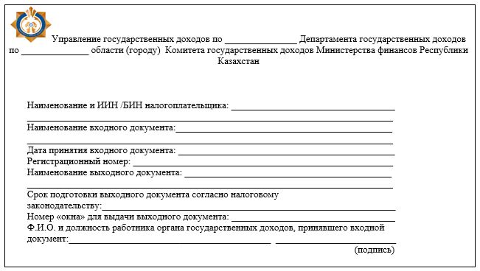

|  |  |  |  |  |  |  |  |  |  |  |  |
| --- | --- | --- | --- | --- | --- | --- | --- | --- | --- | --- | --- |
|  | |  |  | | --- | --- | |  | Приложение 2 | |  | к Регламенту государственной | |  | услуги "Подтверждение | |  | резидентства Республики | |  | Казахстан" | |
|  | форма |

**Журнал выдачи выходных документов**

|  |  |  |  |  |  |  |  |  |  |
| --- | --- | --- | --- | --- | --- | --- | --- | --- | --- |
| №№ п/п | Налогоплательщик | | Сведения о выходном документе | | | Ф.И.О. получившего выходной документ | Наименование документа, предъявленного для получения выходного документа (доверенность, удостоверение личности и так далее) | Подпись | Дата выдачи выходного документа |
| Наименование, Ф.И.О. | ИИН/БИН | Наименование | Номер | Серия |
| 1 | 2 | 3 | 4 | 5 | 6 | 7 | 8 | 9 | 10 |
|  |  |  |  |  |  |  |  |  |  |

|  |  |  |  |  |  |  |  |  |  |  |  |
| --- | --- | --- | --- | --- | --- | --- | --- | --- | --- | --- | --- |
|  | |  |  | | --- | --- | |  | Приложение 3 | |  | к Регламенту государственной | |  | услуги "Подтверждение | |  | резидентства Республики | |  | Казахстан" | |

**Диаграмма функционального взаимодействия при оказании государственной услуги через портал**

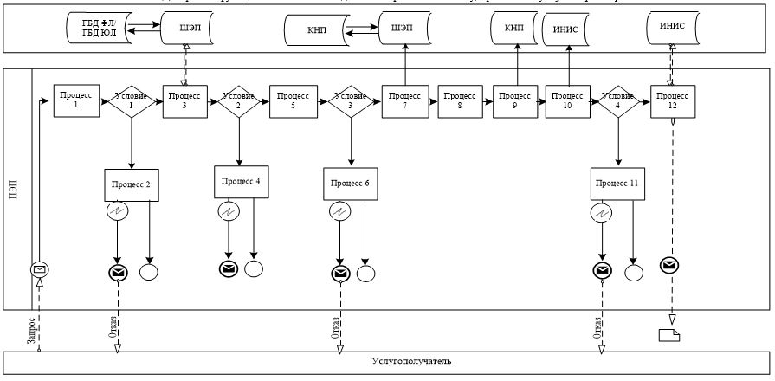

      Условные обозначения:



|  |  |  |  |  |  |  |  |  |  |  |  |
| --- | --- | --- | --- | --- | --- | --- | --- | --- | --- | --- | --- |
|  | |  |  | | --- | --- | |  | Приложение 4 | |  | к Регламенту государственной | |  | услуги "Подтверждение | |  | резидентства Республики | |  | Казахстан" | |

**Диаграмма функционального взаимодействия при оказании государственной услуги через КНП**

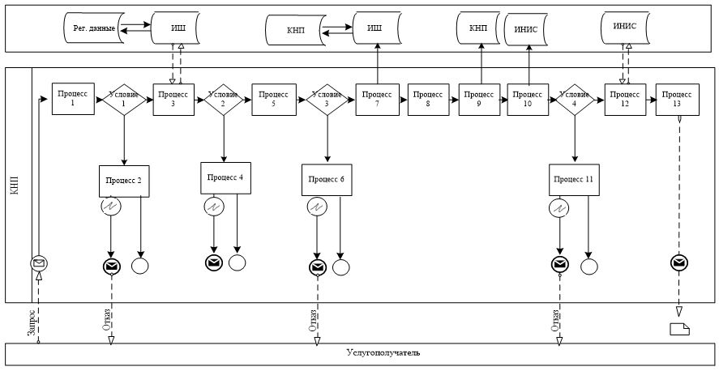

      Условные обозначения:



|  |  |  |  |  |  |  |  |  |  |  |  |
| --- | --- | --- | --- | --- | --- | --- | --- | --- | --- | --- | --- |
|  | |  |  | | --- | --- | |  | Приложение 5 | |  | к Регламенту государственной | |  | услуги "Подтверждение | |  | резидентства Республики | |  | Казахстан" | |

**Справочник бизнес-процессов оказания государственной услуги**  
**"Подтверждение резидентства Республики Казахстан"**

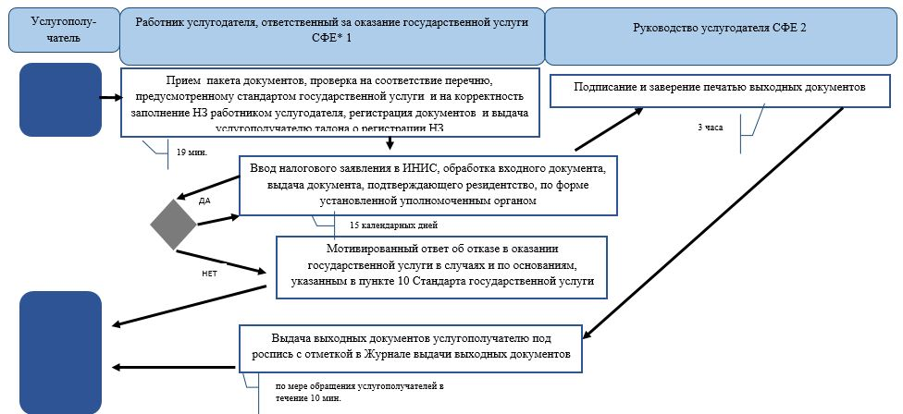

      *СФЕ - структурно-функциональная единица: взаимодействие структурных подразделений (работников) услугодателя, центра обслуживания населения, веб-портала "электронного правительства";



|  |  |  |  |  |  |  |  |  |  |  |  |
| --- | --- | --- | --- | --- | --- | --- | --- | --- | --- | --- | --- |
|  | |  |  | | --- | --- | |  | Приложение 6 | |  | к Регламенту государственной | |  | услуги "Подтверждение | |  | резидентства Республики | |  | Казахстан" | |

**Справочник**  
**бизнес-процессов оказания государственной услуги**  
**"Подтверждение резидентства Республики Казахстан" через портал**

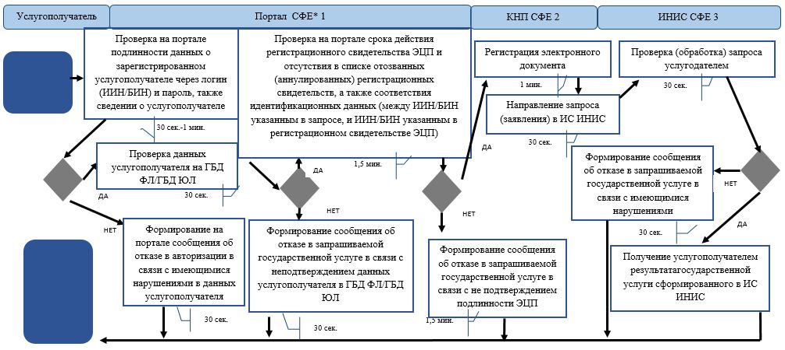

      *СФЕ - структурно-функциональная единица: взаимодействие структурных подразделений (работников) услугодателя, центра обслуживания населения, веб-портала "электронного правительства";



|  |  |  |  |  |  |  |  |  |  |  |  |
| --- | --- | --- | --- | --- | --- | --- | --- | --- | --- | --- | --- |
|  | |  |  | | --- | --- | |  | Приложение 7 | |  | к Регламенту государственной | |  | услуги "Подтверждение | |  | резидентства Республики | |  | Казахстан" | |

**Справочник**  
**бизнес-процессов оказания государственной услуги**  
**"Подтверждение резидентства Республики Казахстан" через КНП**

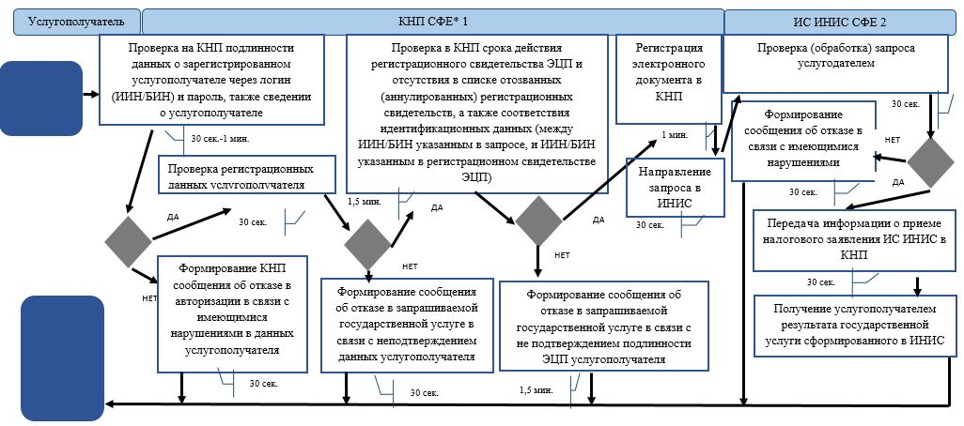

      *СФЕ - структурно-функциональная единица: взаимодействие структурных подразделений (работников) услугодателя, центра обслуживания населения, веб-портала "электронного правительства";



|  |  |  |  |  |  |  |  |  |  |  |  |
| --- | --- | --- | --- | --- | --- | --- | --- | --- | --- | --- | --- |
|  | |  |  | | --- | --- | |  | Приложение 8 | |  | к Регламенту государственной | |  | услуги "Подтверждение | |  | резидентства Республики | |  | Казахстан" | |

**Справочник**  
**бизнес-процессов оказания государственной услуги**  
**"Подтверждение резидентства республики Казахстан" через ЦОН**

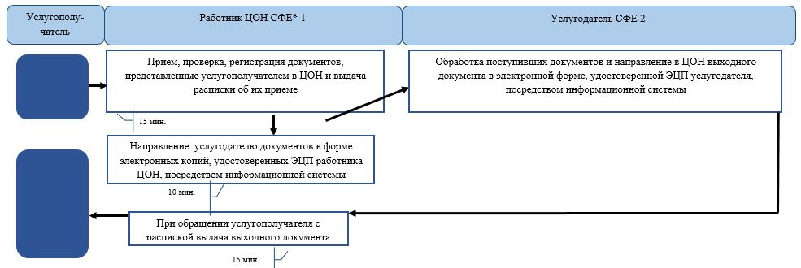

      *СФЕ - структурно-функциональная единица: взаимодействие структурных подразделений (работников) услугодателя, центра обслуживания населения, веб-портала "электронного правительства";



|  |  |  |  |  |  |  |  |  |  |
| --- | --- | --- | --- | --- | --- | --- | --- | --- | --- |
|  | |  |  | | --- | --- | |  | Приложение 6 | |  | к приказу Министра финансов | |  | Республики Казахстан | |  | от 20 января 2016 года № 21 | |
|  | |  |  | | --- | --- | |  | Приложение 28 | |  | к приказу Министра финансов | |  | Республики Казахстан | |  | от 4 июня 2015 года № 348 | |

**Регламент государственной услуги**  
**"Изменение сроков исполнения налогового обязательства по**  
**уплате налогов и (или) пеней"**  
**1. Общие положения**

      1. Государственная услуга "Изменение сроков исполнения налогового обязательства по уплате налогов и (или) пеней" (далее – государственная услуга) оказывается на основании Стандарта государственной услуги "Изменение сроков исполнения налогового обязательства по уплате налогов и (или) пеней", утвержденного приказом Министра финансов Республики Казахстан от 27 апреля 2015 года № 284 "Об утверждении стандартов государственных услуг, оказываемых органами государственных доходов Республики Казахстан" (зарегистрированный в Реестре государственной регистрации нормативных правовых актов под № 11273) (далее – Стандарт), Министерством финансов Республики Казахстан и территориальными органами Комитета государственных доходов Министерства финансов Республики Казахстан (далее – услугодатель).

      Прием документов и выдача результата оказания государственной услуги осуществляются через:

      1) услугодателем через канцелярию;

      2) через Республиканское государственное предприятие на праве хозяйственного ведения "Центр обслуживания населения" Комитета связи, информации и информатизации Министерства по инвестициям и развитию Республики Казахстан (далее – ЦОН);

      3) посредством веб-портала "электронного правительства": www.egov.kz (далее – портал).

      2. Форма оказания государственной услуги: электронная (частично автоматизированная) и (или) бумажная.

      3. Результатом оказания государственной услуги является:

      выдача решения:

      об изменении сроков исполнения налогового обязательства по уплате налогов и (или) пеней с приложением согласованного с налогоплательщиком графика исполнения налогового обязательства, который устанавливает сроки уплаты налогов и (или) пеней и является неотъемлемой частью данного решения;

      об изменении сроков исполнения налогового обязательства по уплате начисленных сумм налогов, других обязательных платежей в бюджет и (или) пеней, указанных в уведомлении о результатах налоговой проверки, с приложением согласованного с налогоплательщиком графика исполнения налогового обязательства, который устанавливает сроки уплаты налогов, других обязательных платежей в бюджет и (или) пеней и является неотъемлемой частью данного решения;

      об отказе в изменении сроков исполнения налогового обязательства по уплате налогов и (или) пеней;

      об отказе в изменении сроков исполнения налогового обязательства по начисленным суммам налогов, других обязательных платежей в бюджет и (или) пеней, указанным в уведомлении о результатах налоговой проверки, с указанием оснований отказа;

      об изменении срока уплаты налога на добавленную стоимость (далее – НДС) на импортируемые товары;

      мотивированный отказ по основаниям, указанным в пункте 10 Стандарта.

      Форма предоставления результата оказания государственной услуги: электронная и (или) бумажная.

**2. Порядок действий структурных подразделений (работников) услугодателя в процессе оказания государственной услуги**

      4. Основанием для начала процедуры (действия) по оказанию государственной услуги является представление услугополучателем на бумажном носителе документов, указанных в пункте 9 Стандарта;

      5. Процедура (действия) процесса оказания государственной услуги:

      1) работник услугодателя, ответственный за делопроизводство:

      принимает, проверяет документы, представленные услугополучателем, регистрирует в системе электронного документооборота – 10 (десять) минут;

      указывает на втором экземпляре налогового заявления дату приема документа, входящий номер документа, свою фамилию, инициалы и расписывается в нем – 5 (пять) минут;

      выдает услугополучателю талон о получении налогового заявления (далее – талон), согласно приложению 1 к настоящему Регламенту государственной услуги – 5 (пять) минут;

      2) работник услугодателя, ответственный за оказание государственной услуги обрабатывает документы и организует проведение заседания комиссии услугодателя, оформляет протокол заседания комиссии услугодателя и его согласовывает, а также формирует решение либо мотивированный отказ (далее – документы):

      об изменении сроков исполнения налогового обязательства по уплате налогов и (или) пеней, по уплате начисленных сумм налогов, других обязательных платежей в бюджет и (или) пеней, указанных в уведомлении о результатах налоговой проверки – не позднее 15 (пятнадцати) календарных дней;

      об изменении срока уплаты НДС на импортируемые товары – в течение 5 (пяти) рабочих дней;

      3) работник услугодателя, ответственный за делопроизводство, регистрирует выходной документ и выдает услугополучателю или направляет его посредством почтовой связи. В случае принятия решения вышестоящим органом государственных доходов, оно также направляется в органы государственных доходов по месту регистрационного учета услугополучателя посредством почтовой связи – в течение 1 (одного) дня.

**3. Порядок взаимодействия с центром обслуживания населения и (или) иными услугодателями, а также порядок использования информационных систем в процессе оказания государственной услуги**

      6. Процедура (действия) услугодателя по оказанию государственной услуги при представлении получателем документов в ЦОН в явочном порядке на бумажном носителе:

      1) работник ЦОН принимает, проверяет, регистрирует документы, представленные услугополучателем в ЦОН, и выдает расписку об их приеме – 15 (пятнадцать) минут;

      направляет услугодателю документы в форме электронных копий, удостоверенных электронной цифровой подписью (далее – ЭЦП) работника ЦОН, посредством информационной системы;

      2) услугодатель обрабатывает поступившие документы и направляет в ЦОН выходной документ;

      3) работник ЦОН при обращении услугополучателя с распиской выдает выходной документ –15 (пятнадцать) минут.

**4. Порядок взаимодействия структурных подразделений (работников) услугодателя в процессе оказания государственной услуги**

      7. В процессе оказания государственной услуги участвуют работники услугодателя.

      8. Работник услугодателя, ответственный за делопроизводство принимает, проверяет и регистрирует документы, представленные услугополучателем.

      9. Работник услугодателя, ответственный за делопроизводство, передает документы работнику услугодателя, ответственному за оказание государственной услуги.

      10. Работник услугодателя, ответственный за делопроизводство, регистрирует выходной документ и выдает услугополучателю или направляет его посредством почтовой связи. В случае принятия решения вышестоящим органом государственных доходов, оно также направляется в органы государственных доходов по месту регистрационного учета услугополучателя посредством почтовой связи.

      11. Справочник бизнес-процессов оказания государственной услуги "Изменение сроков исполнения налогового обязательства по уплате налогов и (или) пеней", приведен в приложениях 2 и 3 к настоящему Регламенту государственной услуги.

|  |  |  |  |  |  |  |  |  |  |  |  |  |  |
| --- | --- | --- | --- | --- | --- | --- | --- | --- | --- | --- | --- | --- | --- |
|  | |  |  | | --- | --- | |  | Приложение 1 | |  | к Регламенту государственной | |  | услуги "Изменение сроков | |  | исполнения налогового | |  | обязательства по уплате налогов | |  | и (или) пеней" | |
|  | форма |

**Талон о получении налогового заявления**

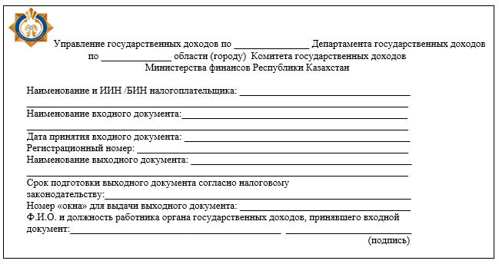

|  |  |  |  |  |  |  |  |  |  |  |  |  |  |
| --- | --- | --- | --- | --- | --- | --- | --- | --- | --- | --- | --- | --- | --- |
|  | |  |  | | --- | --- | |  | Приложение 2 | |  | к Регламенту государственной | |  | услуги "Изменение сроков | |  | исполнения налогового | |  | обязательства по уплате налогов | |  | и (или) пеней" | |

**Справочник**  
**бизнес-процессов оказания государственной услуги**  
**"Изменение сроков исполнения налогового обязательства по уплате налогов и (или) пеней"**

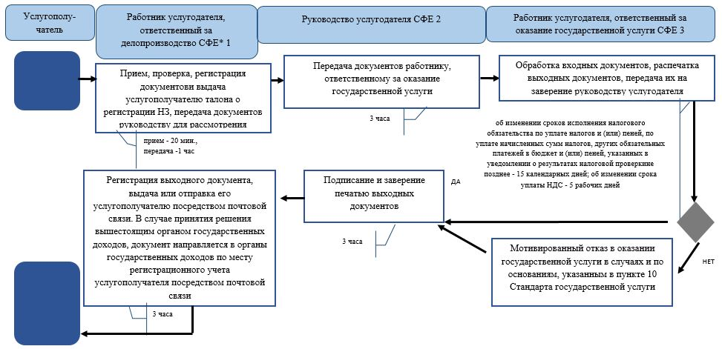

      *СФЕ - структурно-функциональная единица: взаимодействие структурных подразделений (работников) услугодателя, центра обслуживания населения, веб-портала "электронного правительства";



|  |  |  |  |  |  |  |  |  |  |  |  |  |  |
| --- | --- | --- | --- | --- | --- | --- | --- | --- | --- | --- | --- | --- | --- |
|  | |  |  | | --- | --- | |  | Приложение 3 | |  | к Регламенту государственной | |  | услуги "Изменение сроков | |  | исполнения налогового | |  | обязательства по уплате налогов | |  | и (или) пеней" | |

**Справочник**  
**бизнес-процессов оказания государственной услуги**  
**"Изменение сроков исполнения налогового обязательства по уплате налогов и (или) пеней" через ЦОН**

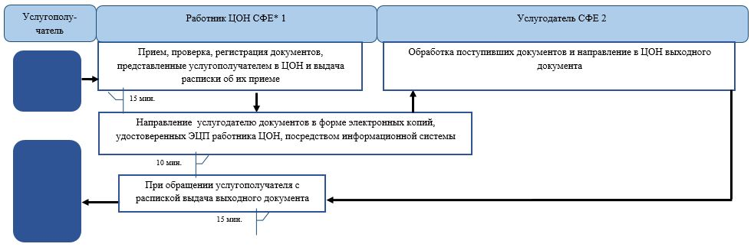

      *СФЕ - структурно-функциональная единица: взаимодействие структурных подразделений (работников) услугодателя, центра обслуживания населения, веб-портала "электронного правительства";



|  |  |  |  |  |  |  |  |  |  |
| --- | --- | --- | --- | --- | --- | --- | --- | --- | --- |
|  | |  |  | | --- | --- | |  | Приложение 7 | |  | к приказу Министра финансов | |  | Республики Казахстан | |  | от 20 января 2016 года № 21 | |
|  | |  |  | | --- | --- | |  | Приложение 30 | |  | к приказу Министра финансов | |  | Республики Казахстан | |  | от 4 июня 2015 года № 348 | |

**Регламент государственной услуги**  
**"Прием налоговых форм при экспорте (импорте) товаров в рамках таможенного союза"**  
**1. Общие положения**

      1. Государственная услуга "Прием налоговых форм при экспорте (импорте) товаров в рамках таможенного союза" (далее – государственная услуга) оказывается на основании Стандарта государственной услуги "Прием налоговых форм при экспорте (импорте) товаров в рамках таможенного союза", утвержденного приказом Министра финансов Республики Казахстан от 27 апреля 2015 года № 284 "Об утверждении стандартов государственных услуг, оказываемых органами государственных доходов Республики Казахстан" (зарегистрированный в Реестре государственной регистрации нормативных правовых актов под № 11273) (далее – Стандарт), территориальными органами Комитета государственных доходов Министерства финансов Республики Казахстан по районам, городам и районам в городах, на территории специальных экономических зон (далее –услугодатель).

      Прием документов и выдача результата оказания государственной услуги осуществляются через:

      1) услугодателем через центры приема и обработки информации или веб-приложение "Кабинет налогоплательщика" (далее – КНП), информационную систему "Сервисы обработки налоговой отчетности" (далее – СОНО);

      2) через Республиканское государственное предприятие на праве хозяйственного ведения "Центр обслуживания населения" Комитета связи, информации и информатизации Министерства по инвестициям и развитию Республики Казахстан (далее – ЦОН);

      3) посредством веб-портала "электронного правительства": www.egov.kz (далее – портал).

      2. Форма оказания государственной услуги: электронная (полностью автоматизированная) и (или) бумажная.

      3. Результатом оказания государственной услуги является:

      1) отметка услугодателя о приеме налоговых форм, представленных на бумажном носителе в явочном порядке;

      2) отметка времени и даты приема почтовой или иной организации связи о приеме налоговой отчетности;

      3) уведомление/подтверждение о приеме услугодателем налоговой отчетности в электронном виде;

      4) подтверждение органами государственных доходов факта уплаты налога на добавленную стоимость по импортированным товарам в заявлении о ввозе товаров и уплате косвенных налогов (далее – факт уплаты) путем проставления соответствующей отметки;

      5) мотивированный ответ услугодателя об отказе в оказании государственной услуги (случаи, когда налоговая отчетность считается не представленной) и в подтверждении факта уплаты в случаях и по основаниям, указанным в пункте 10 настоящего стандарта государственной услуги.

      Форма предоставления результата оказания государственной услуги: электронная и (или) бумажная.

**2. Порядок действий структурных подразделений (работников) услугодателя в процессе оказания государственной услуги**

      4. Основанием для начала процедуры (действия) по оказанию государственной услуги является представление услугополучателем документов, указанных в пункте 9 Стандарта.

      5. Процедура (действия) процесса оказания государственной услуги:

      1) прием документов – 20 (двадцать) минут:

      работник, ответственный за прием документов в присутствии услугополучателя:

      сверяет данные, отраженные в налоговой отчетности, с документом, удостоверяющим личность (при представлении интересов физического лица проверяет наличие нотариально заверенной доверенности, в которой должен быть указан конкретный перечень полномочий уполномоченного представителя услугополучателя или при предъявлении доверенности на представление интересов юридического лица проверяет наличие подписи руководителя и печати юридического лица) – 5 (пять) минут;

      проверяет данные, указанные в налоговом заявлении налогоплательщика, со сведениями, имеющимися в регистрационных данных информационной системы "Интегрированная налоговая информационная система" (далее – ИС ИНИС) – 5 (пять) минут;

      указывает на втором экземпляре налоговой отчетности (во втором разделе заявления о ввозе товаров и уплате косвенных налогов) входящий номер документа, выданный информационной системой, свою фамилию, инициалы и расписывается в нем – 5 (пять) минут;

      2) работник, ответственный за обработку документов импортирует налоговую отчетность, представленную в PDF – формате в ИС СОНО;

      передает налоговую отчетность на хранение в архив – 10 (десять) минут.

**3. Порядок взаимодействия структурных подразделений (работников) услугодателя в процессе оказания государственной услуги**

      6. В процессе оказания государственной услуги участвуют работники ЦПО услугодателя.

      7. Работник, ответственный за прием документов, принимает, проверяет, регистрирует и вводит документы, представленные услугополучателем.

      8. Работник, ответственный за прием документов, передает документы работнику, ответственному за обработку документов, в порядке, указанном в пункте 6 настоящего Регламента государственной услуги.

      9. Работник, ответственный за обработку документов обрабатывает входные документы в ИС СОНО;

      передает налоговую отчетность на хранение в архив – 10 минут.

**4. Порядок взаимодействия с центром обслуживания населения и (или) иными услугодателями, а также порядок использования информационных систем в процессе оказания государственной услуги**

      10. Диаграмма функционального взаимодействия при оказании государственной услуги через КНП, отражающая порядок обращения и последовательности процедур (действий) услугодателя и услугополучателя, приведена в приложении 1 к настоящему Регламенту государственной услуги:

      1) услугополучатель осуществляет регистрацию в КНП с помощью своего регистрационного свидетельства электронной цифровой подписи (далее – ЭЦП);

      2) процесс 1 – процесс авторизации с помощью регистрационного свидетельства ЭЦП в КНП для получения государственной услуги;

      3) условие 1 – проверка в КНП подлинности данных о зарегистрированном услугополучателе через логин (индивидуальный идентификационный номер/бизнес идентификационный номер (далее – ИИН/БИН)) и пароль, также сведении о услугополучателе;

      4) процесс 2 – формирование КНП сообщения об отказе в авторизации в связи с имеющимися нарушениями в данных услугополучателя;

      5) процесс 3 – выбор услугополучателем государственной услуги, указанной в настоящем Регламенте государственной услуги;

      6) условие 2 – проверка регистрационных данных услугополучателя;

      7) процесс 4 – формирование сообщения об отказе в запрашиваемой государственной услуге в связи с не подтверждением данных;

      8) процесс 5 – выбор услугополучателем регистрационного свидетельства ЭЦП для удостоверения, подписания запроса;

      9) условие 3 – проверка в КНП срока действия регистрационного свидетельства ЭЦП и отсутствия в списке отозванных (аннулированных) регистрационных свидетельств, а также соответствия идентификационных данных (между ИИН/БИН указанным в запросе и ИИН/БИН указанным в регистрационном свидетельстве ЭЦП);

      10) процесс 6 – формирование сообщения об отказе в запрашиваемой государственной услуге в связи с не подтверждением подлинности ЭЦП услугополучателя;

      11) процесс 7 – удостоверение запроса для оказания государственной услуги посредством ЭЦП услугополучателя;

      12) процесс 8 – вывод на экран формы запроса для оказания государственной услуги и заполнение услугополучателем формы (ввод данных) с учетом ее структуры и форматных требований;

      13) процесс 9 – регистрация электронного документа в КНП;

      14) процесс 10 – направление запроса в ИС СОНО;

      15) условие 4 – проверка (обработка) запроса услугодателем;

      16) процесс 11 – формирование сообщения об отказе в запрашиваемой государственной услуге в связи с имеющимися нарушениями;

      17) процесс 12 – передача информации о приеме налоговой отчетности ИС СОНО в КНП и передача данных на лицевой счет в ИС ИНИС;

      18) процесс 13 – получение услугополучателем в КНП результата государственной услуги сформированного в ИС СОНО. Электронный документ формируется с использованием ЭЦП уполномоченного лица услугодателя.

      11. Диаграмма функционального взаимодействия при оказании государственной услуги через ИС СОНО, отражающая порядок обращения и последовательности процедур (действий) услугодателя и услугополучателя, приведена в приложении 2 к настоящему Регламенту государственной услуги:

      1) услугополучатель в ИС СОНО на основании регистрационных данных ИИН/БИН создает и использует профиль;

      2) процесс 1 – процесс авторизации с помощью профиля в ИС СОНО для получения государственной услуги;

      3) процесс 2 – выбор услугополучателем государственной услуги, указанной в настоящем Регламенте государственной услуги;

      4) процесс 3 – вывод на экран формы запроса для оказания государственной услуги и заполнение услугополучателем формы (ввод данных) с учетом ее структуры и форматных требований;

      5) условие 1 – проверка запроса на полноту форматных требований ИС СОНО;

      6) процесс 4 – удостоверение запроса для оказания государственной услуги посредством ЭЦП услугополучателя;

      7) условие 2 – проверка срока действия регистрационного свидетельства ЭЦП и отсутствия в списке отозванных (аннулированных) регистрационных свидетельств, а также соответствия идентификационных данных (между ИИН/БИН указанным в запросе и ИИН/БИН указанным в регистрационном свидетельстве ЭЦП);

      8) процесс 5 – идентификация услугополучателя в ИС СОНО, проверка подлинности ЭЦП, которым заверен запрос и регистрация электронного документа в ИС СОНО;

      9) процесс 6 – формирование сообщения об отказе в запрашиваемой государственной услуге в связи с не подтверждением подлинности ЭЦП услугополучателя;

      10) процесс 7 – передача информации о приеме налоговой отчетности ИС СОНО в КНП и передача данных на лицевой счет в ИС ИНИС;

      11) процесс 8 – обработка запроса услугодателем;

      12) процесс 9 – формирование сообщения об отказе в запрашиваемой государственной услуге в связи с имеющимися нарушениями;

      13) процесс 10 – получение услугополучателем результата государственной услуги сформированного в ИС СОНО. Электронный документ формируется с использованием ЭЦП уполномоченного лица услугодателя.

      12. Процедура (действия) услугодателя по оказанию государственной услуги при представлении услугополучателем документов в ЦОН в явочном порядке на бумажном носителе:

      1) работник ЦОН принимает, проверяет документы, представленные услугополучателем в ЦОН, направляет услугополучателя в сектор самообслуживания "Connection Point" – 10 (десять) минут;

      2) услугополучатель осуществляет действия, указанные в пункте 11 настоящего Регламента государственной услуги.

      13. Справочники бизнес-процессов оказания государственной услуги "Прием налоговых форм при экспорте (импорте) товаров в рамках таможенного союза" приведены в приложениях 3, 4 и 5 к настоящему Регламенту государственной услуги.

|  |  |  |  |  |  |  |  |  |  |  |  |
| --- | --- | --- | --- | --- | --- | --- | --- | --- | --- | --- | --- |
|  | |  |  | | --- | --- | |  | Приложение 1 | |  | к Регламенту государственной | |  | услуги "Прием налоговых форм | |  | при экспорте (импорте) товаров | |  | в рамках Таможенного союза" | |

**Диаграмма функционального взаимодействия при оказании государственной услуги через КНП**

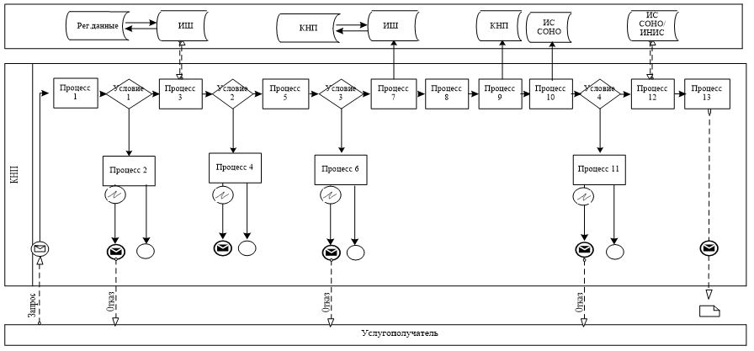

      Условные обозначения:



|  |  |  |  |  |  |  |  |  |  |  |  |
| --- | --- | --- | --- | --- | --- | --- | --- | --- | --- | --- | --- |
|  | |  |  | | --- | --- | |  | Приложение 2 | |  | к Регламенту государственной | |  | услуги "Прием налоговых форм | |  | при экспорте (импорте) товаров | |  | в рамках Таможенного союза" | |

**Диаграмма функционального взаимодействия при оказании государственной услуги через ИС СОНО**

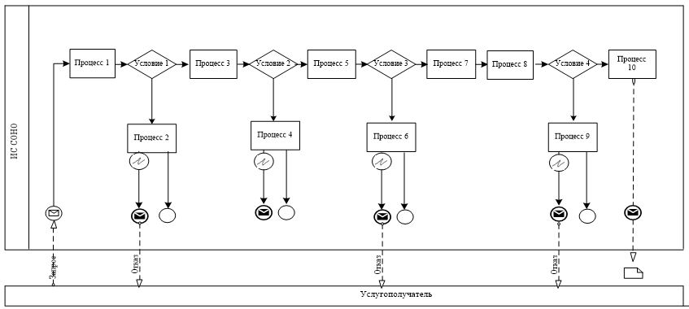

      Условные обозначения:



|  |  |  |  |  |  |  |  |  |  |  |  |
| --- | --- | --- | --- | --- | --- | --- | --- | --- | --- | --- | --- |
|  | |  |  | | --- | --- | |  | Приложение 3 | |  | к Регламенту государственной | |  | услуги "Прием налоговых форм | |  | при экспорте (импорте) товаров | |  | в рамках Таможенного союза" | |

**Справочник**  
**бизнес-процессов оказания государственной услуги**  
**"Прием налоговых форм при экспорте (импорте) товаров в рамках Таможенного союза"**

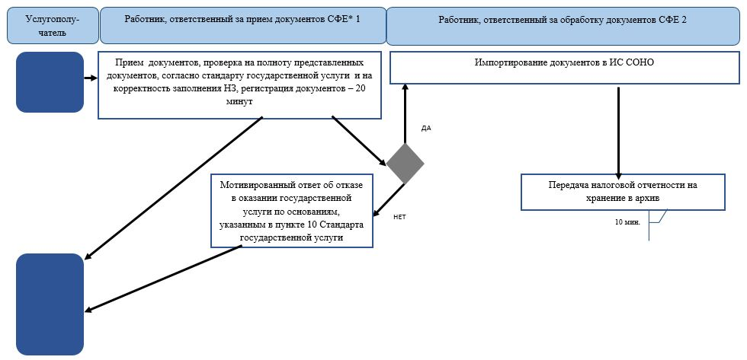

      *СФЕ - структурно-функциональная единица: взаимодействие структурных подразделений (работников) услугодателя, центра обслуживания населения, веб-портала "электронного правительства";



|  |  |  |  |  |  |  |  |  |  |  |  |
| --- | --- | --- | --- | --- | --- | --- | --- | --- | --- | --- | --- |
|  | |  |  | | --- | --- | |  | Приложение 4 | |  | к Регламенту государственной | |  | услуги "Прием налоговых форм | |  | при экспорте (импорте) товаров | |  | в рамках Таможенного союза" | |

**Справочник бизнес-процессов оказания государственной услуги**  
**"Прием налоговых форм при экспорте (импорте) товаров в рамках Таможенного союза" через КНП**

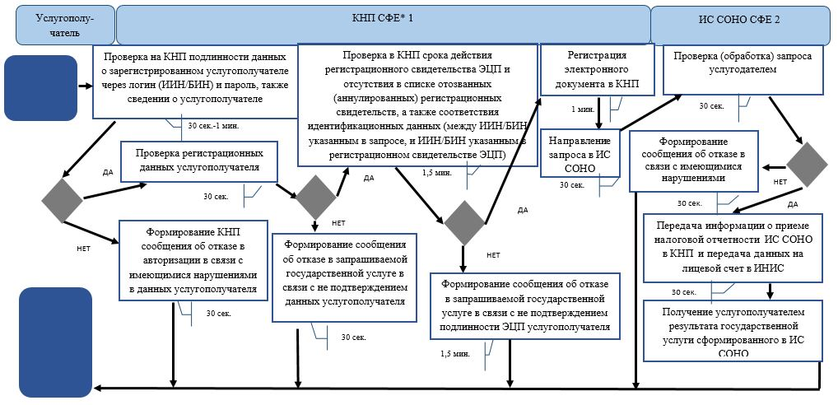

      *СФЕ - структурно-функциональная единица: взаимодействие структурных подразделений (работников) услугодателя, центра обслуживания населения, веб-портала "электронного правительства";



|  |  |  |  |  |  |  |  |  |  |  |  |
| --- | --- | --- | --- | --- | --- | --- | --- | --- | --- | --- | --- |
|  | |  |  | | --- | --- | |  | Приложение 5 | |  | к Регламенту государственной | |  | услуги "Прием налоговых форм | |  | при экспорте (импорте) товаров | |  | в рамках Таможенного союза" | |

**Справочник**  
**бизнес-процессов оказания государственной услуги**  
**"Прием налоговых форм при экспорте (импорте) товаров в рамках Таможенного союза" через ИС СОНО**

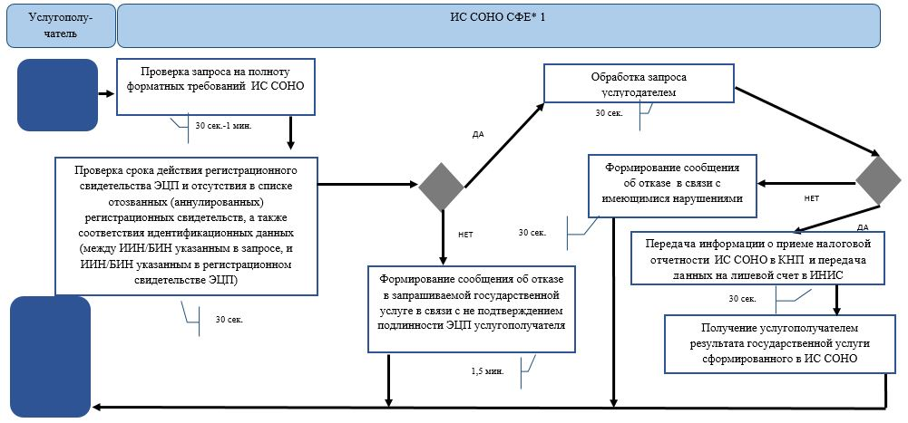

      *СФЕ - структурно-функциональная единица: взаимодействие структурных подразделений (работников) услугодателя, центра обслуживания населения, веб-портала "электронного правительства";



|  |  |  |  |  |  |  |  |  |  |
| --- | --- | --- | --- | --- | --- | --- | --- | --- | --- |
|  | |  |  | | --- | --- | |  | Приложение 8 | |  | к приказу Министра финансов | |  | Республики Казахстан | |  | от 20 января 2016 года № 21 | |
|  | |  |  | | --- | --- | |  | Приложение 30 | |  | к приказу Министра финансов | |  | Республики Казахстан | |  | от 4 июня 2015 года № 348 | |

**Регламент государственной услуги**  
**"Проведение квалификационного экзамена лиц, претендующих на право осуществлять деятельность администратора (временного администратора, реабилитационного, временного и банкротного управляющих)"**  
**1. Общие положения**

      1. Государственная услуга "Проведение квалификационного экзамена лиц, претендующих на право осуществлять деятельность администратора (временного администратора, реабилитационного, временного и банкротного управляющих)" (далее – государственная услуга) оказывается на основании Стандарта государственной услуги "Проведение квалификационного экзамена лиц, претендующих на право осуществлять деятельность администратора (временного администратора, реабилитационного, временного и банкротного управляющих)", утвержденного приказом Министра финансов Республики Казахстан от 27 апреля 2015 года № 284 "Об утверждении стандартов государственных услуг, оказываемых органами государственных доходов Республики Казахстан" (зарегистрированный в Реестре государственной регистрации нормативных правовых актов под № 11273) (далее – Стандарт), Комитетом государственных доходов Министерства финансов Республики Казахстан (далее – услугодатель).

      Прием заявления и выдача результата оказания государственной услуги осуществляются:

      1) услугодателем через канцелярию;

      2) через Республиканское государственное предприятие на праве хозяйственного ведения "Центр обслуживания населения" Комитета связи, информации и информатизации Министерства по инвестициям и развитию Республики Казахстан (далее – ЦОН);

      3) посредством веб-портала "электронного правительства": www.egov.kz (далее – портал).

      2. Форма оказания государственной услуги: электронная (частично автоматизированная) и (или) бумажная.

      3. Результатом оказания государственной услуги являются:

      1) допуск к сдаче квалификационного экзамена;

      2) решение Комиссии о сдаче (не сдаче) квалификационного экзамена;

      3) мотивированный ответ услугодателя об отказе в оказании государственной услуги в случаях и по основаниям, указанных в пункте 10 Стандарта.

      Форма предоставления результата оказания государственной услуги: электронная и (или) бумажная.

**2. Порядок действий структурных подразделений (работников) услугодателя в процессе оказания государственной услуги**

      4. Основанием для начала процедуры (действия) по оказанию государственной услуги является представление услугополучателем на бумажном носителе документов, указанных в пункте 9 Стандарта.

      5. Процедура (действия) процесса оказания государственной услуги:

      1) работник услугодателя, ответственный за делопроизводство:

      принимает, проверяет документы, представленные услугополучателем, регистрирует в системе электронного документооборота – 10 (десять) минут;

      указывает на втором экземпляре налогового заявления дату приема документа, входящий номер документа, свою фамилию, инициалы и расписывается в нем – 5 (пять) минут;

      выдает услугополучателю талон о получении налогового заявления (далее – талон), согласно приложению 1 к настоящему Регламенту государственной услуги – 5 (пять) минут;

      2) работник услугодателя, ответственный за делопроизводство, регистрирует выходной документ и выдает услугополучателю или направляет его посредством почтовой связи. В случае принятия решения вышестоящим органом государственных доходов, оно также направляется в органы государственных доходов по месту регистрационного учета услугополучателя посредством почтовой связи – в течение 1 (одного) дня (приложение 2 к настоящему Регламенту государственной услуги).

**3. Порядок взаимодействия структурных подразделений (работников) услугодателя в процессе оказания государственной услуги**

      6. В процессе оказания государственной услуги участвуют работники услугодателя.

      7. Работник услугодателя принимает, проверяет и регистрирует документы, представленные услугополучателем.

      8. Работник услугодателя при обращении услугополучателя с документом, удостоверяющим личность, регистрирует выходные документы в Журнале и выдает их нарочно под роспись.

**4. Порядок взаимодействия с центром обслуживания населения и (или) иными услугодателями, а также порядок использования информационных систем в процессе оказания государственной услуги**

      9. Процедура (действия) услугодателя по оказанию государственной услуги при представлении получателем документов в ЦОН в явочном порядке на бумажном носителе:

      1) работник ЦОН принимает, проверяет, регистрирует документы, представленные услугополучателем в ЦОН и выдает расписку об их приеме – 15 (пятнадцать) минут;

      2) направляет услугодателю документы;

      3) работник ЦОН при обращении услугополучателя с распиской выдает выходной документ –15 (пятнадцать) минут.

      10. Основанием для начала процедуры (действия) по оказанию государственной услуги является представление услугополучателем документов, указанных в пункте 9 Стандарта.

      11. Диаграмма функционального взаимодействия при оказании государственной услуги через портал, отражающая порядок обращения и последовательности процедур (действий) услугодателя и услугополучателя, приведена в приложении 3 к настоящему Регламенту государственной услуги:

      1) услугополучатель осуществляет регистрацию на портале с помощью своего регистрационного свидетельства ЭЦП, которое хранится в интернет-браузере компьютера услугополучателя (осуществляется для незарегистрированных получателей на портале);

      2) процесс 1 – прикрепление в интернет-браузер компьютера услугополучателя регистрационного свидетельства ЭЦП, процесс ввода услугополучателем пароля (процесс авторизации) на портале для получения государственной услуги;

      1) условие 1 – проверка на портале подлинности данных о зарегистрированном услугополучателе через логин (индивидуальный идентификационный номер (далее – ИИН)) и пароль;

      2) процесс 2 – формирование на портале сообщения об отказе в авторизации в связи с имеющимися нарушениями в данных услугополучателя;

      3) процесс 3 – выбор услугополучателем государственной услуги, указанной в настоящем Регламенте государственной услуги, вывод на экран формы запроса для оказания государственной услуги и заполнение услугополучателем формы (ввод данных) с учетом ее структуры и форматных требований, прикреплением к форме запроса необходимых документов в электронном виде;

      4) процесс 4 – выбор услугополучателем регистрационного свидетельства ЭЦП для удостоверения, подписания запроса;

      5) условие 2 – проверка на портале срока действия регистрационного свидетельства ЭЦП и отсутствия в списке отозванных (аннулированных) регистрационных свидетельств, а также соответствия идентификационных данных между ИИН указанном в запросе, и ИИН указанном в регистрационном свидетельстве ЭЦП;

      6) процесс 5 – формирование сообщения об отказе в запрашиваемой государственной услуге в связи с не подтверждением подлинности ЭЦП услугополучателя;

      7) процесс 6 – удостоверение (подписание) посредством ЭЦП услугополучателя заполненной формы (введенных данных) запроса на оказание государственной услуги;

      8) Процесс 7 – регистрация электронного документа (запроса получателя) в ИС ГБД "Е-лицензирование" и обработка запроса в ИС ГБД "Е-лицензирование";

      9) условие 3 – проверка услугодателем соответствия услугополучателя требованиям и условиям для получения государственной услуги;

      10) процесс 8 – формирование сообщения об отказе в запрашиваемой государственной услуге в связи с имеющимися нарушениями в данных услугополучателя в ИС ГБД "Е-лицензирование";

      11) процесс 9 – получение услугополучателем результата государственной услуги, сформированного в ИС ГБД "Е-лицензирование". Электронный документ формируется с использованием ЭЦП уполномоченного лица услугодателя.

      12. Справочник бизнес-процесса оказания государственной услуги "Проведение квалификационного экзамена лиц, претендующих на право осуществлять деятельность администратора (временного администратора, реабилитационного, временного и банкротного управляющих)", приведены в приложении 4 к настоящему Регламенту государственной услуги.

|  |  |  |  |  |  |  |  |  |  |  |  |  |  |  |  |  |  |  |  |  |  |
| --- | --- | --- | --- | --- | --- | --- | --- | --- | --- | --- | --- | --- | --- | --- | --- | --- | --- | --- | --- | --- | --- |
|  | |  |  | | --- | --- | |  | Приложение 1 | |  | к Регламенту государственной | |  | услуги "Проведение | |  | квалификационного экзамена | |  | лиц, претендующих на право | |  | осуществлять деятельность | |  | администратора (временного | |  | администратора, | |  | реабилитационного, временного | |  | и банкротного управляющих)" | |
|  | форма |

**Талон о получении налогового заявления**

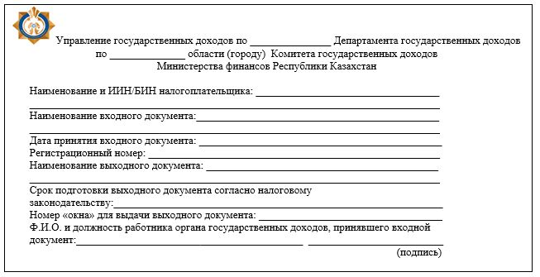

|  |  |  |  |  |  |  |  |  |  |  |  |  |  |  |  |  |  |  |  |  |  |
| --- | --- | --- | --- | --- | --- | --- | --- | --- | --- | --- | --- | --- | --- | --- | --- | --- | --- | --- | --- | --- | --- |
|  | |  |  | | --- | --- | |  | Приложение 2 | |  | к Регламенту государственной | |  | услуги "Проведение | |  | квалификационного экзамена | |  | лиц, претендующих на право | |  | осуществлять деятельность | |  | администратора (временного | |  | администратора, | |  | реабилитационного, временного | |  | и банкротного управляющих)" | |
|  | форма |

**Журнал выдачи выходных документов**

|  |  |  |  |  |  |  |  |  |  |
| --- | --- | --- | --- | --- | --- | --- | --- | --- | --- |
| №№ п/п | Налогоплательщик | | Сведения о выходном документе | | | Ф.И.О. получившего выходной документ | Наименование документа, предъявленного для получения выходного документа (доверенность, удостоверение личности и так далее) | Подпись | Дата выдачи выходного документа |
| Наименование, Ф.И.О. | ИИН/БИН | Наименование | Номер | Серия |
| 1 | 2 | 3 | 4 | 5 | 6 | 7 | 1 | 2 | 3 |
|  |  |  |  |  |  |  |  |  |  |

|  |  |  |  |  |  |  |  |  |  |  |  |  |  |  |  |  |  |  |  |  |  |
| --- | --- | --- | --- | --- | --- | --- | --- | --- | --- | --- | --- | --- | --- | --- | --- | --- | --- | --- | --- | --- | --- |
|  | |  |  | | --- | --- | |  | Приложение 3 | |  | к Регламенту государственной | |  | услуги "Проведение | |  | квалификационного экзамена | |  | лиц, претендующих на право | |  | осуществлять деятельность | |  | администратора (временного | |  | администратора, | |  | реабилитационного, временного | |  | и банкротного управляющих)" | |

**Диаграмма функционального взаимодействия при оказании государственной услуги через портал**

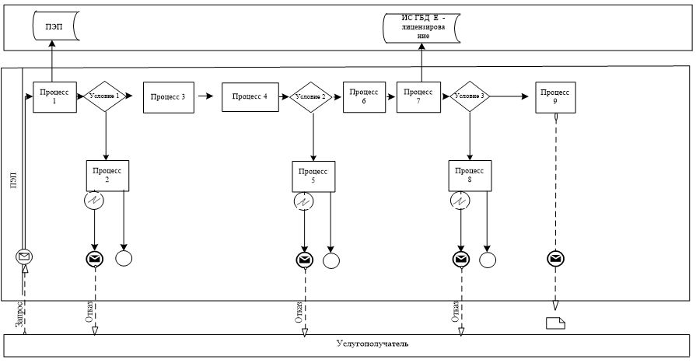

      Условные обозначения:



|  |  |  |  |  |  |  |  |  |  |  |  |  |  |  |  |  |  |  |  |  |  |
| --- | --- | --- | --- | --- | --- | --- | --- | --- | --- | --- | --- | --- | --- | --- | --- | --- | --- | --- | --- | --- | --- |
|  | |  |  | | --- | --- | |  | Приложение 4 | |  | к Регламенту государственной | |  | услуги "Проведение | |  | квалификационного экзамена | |  | лиц, претендующих на право | |  | осуществлять деятельность | |  | администратора (временного | |  | администратора, | |  | реабилитационного, временного | |  | и банкротного управляющих)" | |

**Справочник**  
**бизнес-процессов оказания государственной услуги**  
**"Проведение квалификационного экзамена лиц, претендующих на право осуществлять**  
**деятельность администратора (временного администратора, реабилитационного,**  
**временного и банкротного управляющих)" через портал**

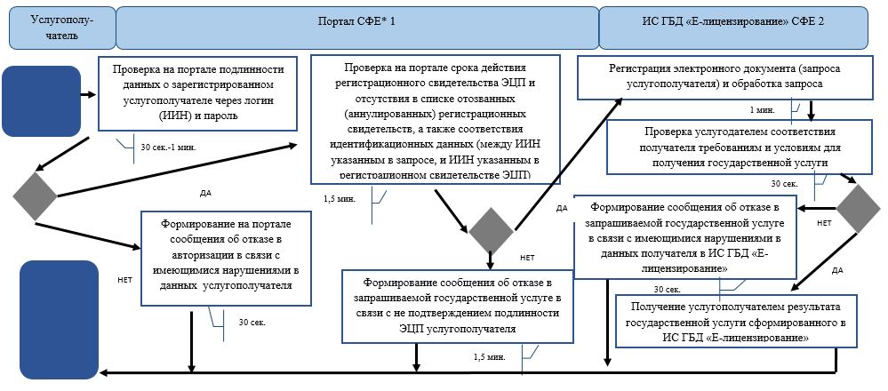

      *СФЕ - структурно-функциональная единица: взаимодействие структурных подразделений (работников) услугодателя, центра обслуживания населения, веб-портала "электронного правительства";



|  |  |  |  |  |  |  |  |  |  |
| --- | --- | --- | --- | --- | --- | --- | --- | --- | --- |
|  | |  |  | | --- | --- | |  | Приложение 9 | |  | к приказу Министра финансов | |  | Республики Казахстан | |  | от 20 января 2016 года № 21 | |
|  | |  |  | | --- | --- | |  | Приложение 43 | |  | к приказу Министра финансов | |  | Республики Казахстан | |  | от 4 июня 2015 года № 348 | |

**Регламент государственной услуги**  
**"Таможенная очистка товаров"**  
**1. Общие положения**

      1. Государственная услуга "Таможенная очистка товаров" (далее – государственная услуга) оказывается на основании Стандарта государственной услуги "Таможенная очистка товаров", утвержденного приказом Министра финансов Республики Казахстан от 27 апреля 2015 года № 284 "Об утверждении стандартов государственных услуг, оказываемых органами государственных доходов Республики Казахстан" (зарегистрированный в Реестре государственной регистрации нормативных правовых актов под № 11273) (далее – Стандарт), территориальными органами Комитета государственных доходов Министерства по областям, городам Астана и Алматы и таможнями (далее – услугодатель).

      Прием декларации на товары (далее – ДТ) с документами, на основании которых заявлены сведения в ДТ, и выдача результата оказания государственной услуги осуществляются услугодателем.

      2. Форма оказания государственной услуги: бумажная.

      3. Результат оказания государственной услуги – решение о выпуске товаров в соответствии с заявленной таможенной процедурой в порядке, установленном таможенным законодательством Таможенного союза и Республики Казахстан путем внесения (проставления) соответствующих отметок в (на) ДТ, коммерческих, транспортных (перевозочных) документах, используемых в качестве декларации на товары, а также соответствующих сведениях в информационные системы услугодателя, либо мотивированный ответ об отказе в оказании государственной услуги в случаях и по основаниям, указанным в пункте 10 Стандарта.

      Форма предоставления результата оказания государственной услуги: бумажная.

**2. Порядок действий структурных подразделений (работников) услугодателя в процессе оказания государственной услуги**

      4. Основанием для начала процедуры (действия) по оказанию государственной услуги является получение услугодателем от услугополучателя декларации на товары, электронной копии декларации на товары (далее – ДТ) и документов согласно пункту 9 Стандарта.

      5. Процедуры (действия), входящие в состав процесса оказания государственной услуги, длительность их выполнения:

      1) регистрация ДТ и документов должностным лицом услугодателя в журнале регистрации ДТ в срок не более двух часов;

      2) проведение должностным лицом услугодателя проверки ДТ и таможенного контроля в сроки установленные пунктом 4 Стандарта;

      3) принятие должностным лицом услугодателя решения о выпуске товаров, либо об отказе в оказании государственной услуги в сроки установленные пунктом 4 Стандарта.

      6. Результат процедуры (действия) по оказанию государственной услуги:

      1) зарегистрированная ДТ либо отказ в регистрации ДТ;

      2) результаты проверки ДТ и таможенного контроля;

      3) решение о выпуске товаров в соответствии с заявленной таможенной процедурой в порядке, установленном таможенным законодательством Таможенного союза и Республики Казахстан путем внесения (проставления) соответствующих отметок в (на) декларации на товары, коммерческих, транспортных (перевозочных) документах, используемых в качестве декларации на товары, а также соответствующих сведениях в информационные системы услугодателя, либо мотивированный ответ об отказе в выпуске товаров в случаях и по основаниям, указанным в пункте 10 Стандарта.

**3. Порядок взаимодействия структурных подразделений (работников) услугодателя в процессе оказания государственной услуги**

      7. В процессе оказания государственной услуги задействованы следующие структурные подразделения (работники) услугодателя: должностное лицо услугодателя.

      8. Описание последовательности процедур (действий) между структурными подразделениями (работниками) услугодателя:

      Должностное лицо услугодателя при оказании государственной услуги выполняет следующие действия:

      1) регистрирует ДТ и документы в журнале регистрации ДТ в письменном и (или) электронном виде с использованием информационных технологий путем присвоения регистрационного номера либо отказывает в регистрации ДТ в срок не более двух часов;

      2) в установленные пунктом 4 Стандарта сроки, проводит проверку ДТ, и таможенный контроль в соответствии с параграфом 3 раздела 3 Правил совершения таможенной очистки товаров должностными лицами органов государственных доходов, утвержденных приказом Министра финансов Республики Казахстан от 31 марта 2015 года № 246 (зарегистрирован в Реестре государственной регистрации нормативных правовых актов под № 10874);

      3) в установленные пунктом 4 Стандарта сроки, принимает решение о выпуске товаров в соответствии с заявленной таможенной процедурой в порядке, установленном таможенным законодательством Таможенного союза и Республики Казахстан путем внесения (проставления) соответствующих отметок в (на) декларации на товары, коммерческих, транспортных (перевозочных) документах, используемых в качестве декларации на товары, а также соответствующих сведениях в информационные системы услугодателя, либо об отказе в выпуске товаров в случаях и по основаниям, указанным в пункте 10 Стандарта.

**4. Порядок взаимодействия с центром обслуживания населения и (или) иными услугодателями, а также порядка использования информационных систем в процессе оказания государственной услуги**

      9. Настоящим регламентом не предусмотрено взаимодействие с центром обслуживания населения и (или) иными услугодателями, а также порядка использования информационных систем в процессе оказания государственной услуги.

      10. Справочники бизнес-процессов оказания государственной услуги "Таможенная очистка товаров", приведены в приложении 1 к настоящему Регламенту государственной услуги.

|  |  |  |  |  |  |  |  |  |  |
| --- | --- | --- | --- | --- | --- | --- | --- | --- | --- |
|  | |  |  | | --- | --- | |  | Приложение 1 | |  | к регламенту государственной | |  | услуги "Таможенная очистка | |  | товаров" | |

**Справочник**  
**бизнес-процессов оказания государственной услуги**  
**"Таможенная очистка товаров"**

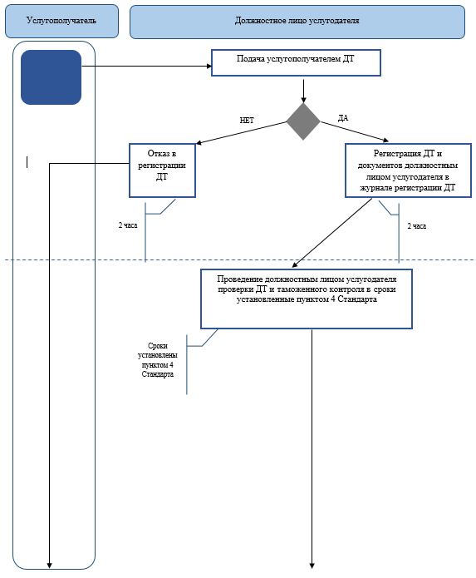

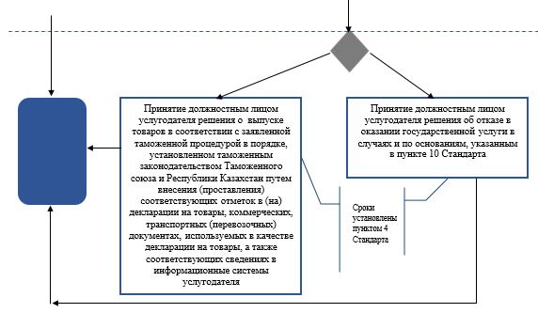

      *СФЕ - структурно-функциональная единица: взаимодействие структурных подразделений (работников) услугодателя, центра обслуживания населения, веб-портала "электронного правительства";



|  |  |  |  |  |  |  |  |  |  |
| --- | --- | --- | --- | --- | --- | --- | --- | --- | --- |
|  | |  |  | | --- | --- | |  | Приложение 10 | |  | к приказу Министра финансов | |  | Республики Казахстан | |  | от 20 января 2016 года № 21 | |
|  | |  |  | | --- | --- | |  | Приложение 49 | |  | к приказу Министра финансов | |  | Республики Казахстан | |  | от 4 июня 2015 года № 348 | |

**Регламент государственной услуги**  
**"Включение в реестр владельцев складов хранения собственных товаров"**   
**1. Общие положения**

      1. Государственная услуга "Включение в реестр владельцев складов хранения собственных товаров" (далее – государственная услуга) оказывается на основании Стандарта государственной услуги "Включение в реестр владельцев складов хранения собственных товаров" утвержденного приказом Министра финансов Республики Казахстан от 27 апреля 2015 года № 284 "Об утверждении стандартов государственных услуг, оказываемых органами государственных доходов Республики Казахстан" (зарегистрированный в Реестре государственной регистрации нормативных правовых актов под № 11273) (далее – Стандарт), территориальными органами Комитета государственных доходов Министерства по областям, городам Астана и Алматы и таможнями (далее – услугодатель).

      Прием документов и выдача результата оказания государственной услуги осуществляются через канцелярию услугодателя.

      2. Форма оказания государственной услуги бумажная.

      3. Результат оказания государственной услуги – решение о включении в реестр владельцев складов хранения собственных товаров, оформленное приказом руководителя (лица, его замещающего) услугодателя, либо мотивированный ответ об отказе в оказании государственной услуги в случаях и по основаниям, указанным в пункте 10 Стандарта.

      Форма предоставления результата оказания государственной услуги: бумажная.

      В случае обращения услугополучателя к услугодателю результат оказания государственной услуги оформляется в бумажной форме и направляется услугополучателю в письменной форме по почте.

**2. Порядок действий структурных подразделений (работников) услугодателя в процессе оказания государственной услуги**

      4. Основанием для начала процедуры (действия) по оказанию государственной услуги является получение услугодателем от услугополучателя заявления о включении в реестр владельцев складов хранения собственных товаров (далее – заявление) и прилагаемых к нему документов согласно пункту 9 Стандарта.

      5. Процедуры (действия), входящие в состав процесса оказания государственной услуги, длительность их выполнения:

      1) прием документов – 10 (десять) минут:

      работник канцелярии услугодателя в присутствии услугополучателя принимает заявление и прилагаемые к нему документы и проставляет отметку на копии заявления о регистрации в канцелярии услугодателя с указанием даты и времени приема пакета документов;

      2) регистрация заявления сотрудником канцелярии услугодателя в течение 4 (четырех) часов с момента поступления от услугополучателя заявления;

      3) рассмотрение заявления руководителем услугодателя в течение 1 (одного) календарного дня со дня регистрации заявления;

      4) рассмотрение заявления руководителем структурного подразделения услугодателя ответственного за оказание государственной услуги (далее – структурное подразделение услугодателя), в течение 1 (одного) календарного дня со дня получения заявления;

      5) рассмотрение заявления работником структурного подразделения услугодателя и оформление результата оказания государственной услуги в течение 8 (восьми) календарных дней со дня получения заявления;

      6) рассмотрение проекта приказа руководителем юридического подразделения услугодателя в течение 1 (одного) календарного дня со дня его получения;

      7) рассмотрение проекта приказа работником юридического подразделения услугодателя в течение 2 (двух) календарных дней со дня получения заявления;

      8) подписание руководителем услугодателя результата оказания государственной услуги в течение 1 (одного) календарного дня со дня его получения;

      9) регистрация результата оказания государственной услуги и его выдача услугополучателю работником канцелярии услугодателя в течение 4 (четырех) часов с момента его подписания руководителем услугодателя.

      6. Результаты процедур (действий) по оказанию государственной услуги:

      1) зарегистрированное и переданное на рассмотрение руководителю услугодателя заявление;

      2) рассмотренное и направленное руководителю структурного подразделения услугодателя заявление;

      3) рассмотренное и направленное работнику структурного подразделения услугодателя заявление;

      4) оформленный и направленный на согласование в юридическое подразделение услугодателя результат оказания государственной услуги;

      5) рассмотренный и направленный работнику юридического подразделения услугодателя проект приказа;

      6) согласованный проект приказа;

      7) подписанный руководителем услугодателя результат оказания государственной услуги;

      8) зарегистрированный и выданный услугополучателю результат оказания государственной услуги.

**3. Порядок взаимодействия структурных подразделений**  
**(работников) услугодателя в процессе оказания государственной услуги**

      7. В процессе оказания государственной услуги задействованы следующие структурные подразделения услугодателя:

      1) работник канцелярии услугодателя;

      2) руководитель услугодателя;

      3) руководитель структурного подразделения услугодателя;

      4) работник структурного подразделения услугодателя;

      5) руководитель юридического подразделения услугодателя;

      6) работник юридического подразделения услугодателя.

      8. Описание последовательности процедур (действий) между структурными подразделениями (работниками) услугодателя:

      1) работник канцелярии услугодателя в течение 4 (четырех) часов с момента поступления от услугополучателя заявления, проводит его регистрацию и передает на рассмотрение руководителю услугодателя, при этом в правом нижнем углу заявления проставляется регистрационный штамп с указанием даты поступления и входящего номера;

      2) руководитель услугодателя в течение 1 (одного) календарного дня со дня регистрации заявления, рассматривает его и отписывает руководителю структурного подразделения услугодателя;

      3) руководитель структурного подразделения услугодателя в течение 1 (одного) календарного дня со дня получения заявления, рассматривает его и отписывает работнику структурного подразделения услугодателя;

      4) работник структурного подразделения услугодателя в течение 8 (восьми) календарных дней со дня получения заявления осуществляет его рассмотрение и выполняет следующие действия:

      запрашивает у уполномоченного структурного подразделения услугодателя информацию о наличии либо отсутствии неисполненной обязанности у услугополучателя по уплате таможенных платежей, налогов и пеней на день обращения к услугодателю;

      запрашивает в органах правовой статистики информацию о наличии либо отсутствии фактов привлечения услугополучателя к административной ответственности в соответствии со статьями 521, 528, 532 - 534, 538, 539, 540, 544, 552, 555, 558 Кодекса Республики Казахстан об административных правонарушениях от 5 июля 2014 года, в течение одного года до дня обращения к услугодателю;

      при наступлении случаев, указанных в пункте 10 Стандарта, оформляет мотивированный ответ об отказе в оказании государственной услуги и направляет его на подпись руководителю услугодателя;

      в случае представления всех документов, указанных в пункте 9 Стандарта и соответствия заявителя требованиям, установленным статьей 47 Кодекса Республики Казахстан от 30 июня 2010 года "О таможенном деле в Республике Казахстан", подготавливает проект приказа о включении в реестр владельцев складов хранения собственных товаров и направляет его на согласование в юридическое подразделение услугодателя;

      5) руководитель юридического подразделения услугодателя в течение 1 (одного) календарного дня со дня получения проекта приказа, рассматривает его и отписывает эксперту юридического подразделения;

      6) работник юридического подразделения услугодателя в течение 2 (двух) календарных дней со дня получения проекта приказа, рассматривает его и согласовывает;

      7) руководитель услугодателя подписывает результат оказания государственной услуги в течение 1 (одного) календарного дня со дня его получения;

      8) работник канцелярии услугодателя регистрирует и направляет услугополучателю результат оказания государственной услуги в течение 4 (четырех) часов после его подписания руководителем услугодателя.

**4. Порядок взаимодействия с центром обслуживания населения и (или) иными услугодателями, а также порядка использования информационных систем в процессе оказания государственной услуги**

      9. Настоящим регламентом не предусмотрено взаимодействие с центром обслуживания населения и (или) иными услугодателями в процессе оказания государственной услуги.

      10. Справочники бизнес-процессов оказания государственной услуги "Включение в реестр владельцев складов хранения собственных товаров", приведены в приложении 1 к настоящему Регламенту государственной услуги.

|  |  |  |  |  |  |  |  |  |  |  |  |
| --- | --- | --- | --- | --- | --- | --- | --- | --- | --- | --- | --- |
|  | |  |  | | --- | --- | |  | Приложение 1 | |  | к Регламенту государственной | |  | услуги "Включение в реестр | |  | владельцев складов хранения | |  | собственных товаров" | |

**Справочник**  
**бизнес-процессов оказания государственной услуги**  
**"Включение в реестр владельцев складов хранения собственных товаров"**

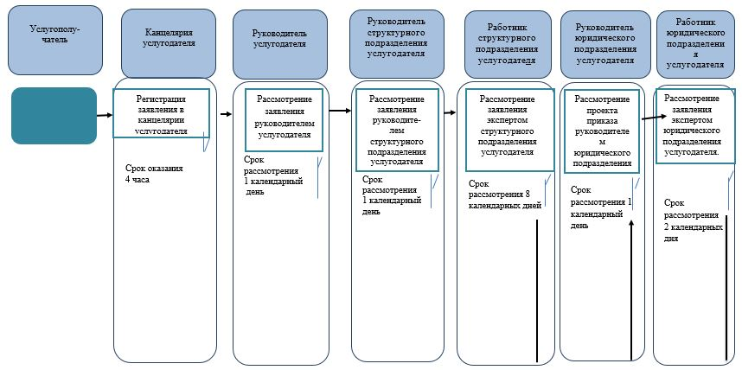

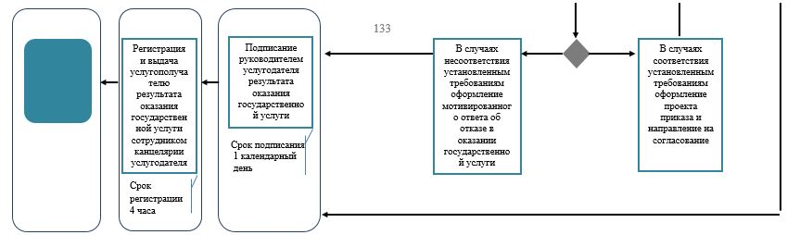

      *СФЕ - структурно-функциональная единица: взаимодействие структурных подразделений (работников) услугодателя, центра обслуживания населения, веб-портала "электронного правительства";

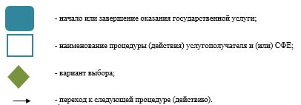

|  |  |  |  |  |  |  |  |  |  |
| --- | --- | --- | --- | --- | --- | --- | --- | --- | --- |
|  | |  |  | | --- | --- | |  | Приложение 11 | |  | к приказу Министра финансов | |  | Республики Казахстан | |  | от 20 января 2016 года № 21 | |
|  | |  |  | | --- | --- | |  | Приложение 53 | |  | к приказу Министра финансов | |  | Республики Казахстан | |  | от 4 июня 2015 года № 348 | |

**Регламент государственной услуги**  
**"Выдача квалификационного аттестата специалиста по таможенному декларированию"**  
**1. Общие положения**

      1. Государственная услуга "Выдача квалификационного аттестата специалиста по таможенному декларированию" (далее – государственная услуга) оказывается на основании Стандарта государственной услуги "Выдача квалификационного аттестата специалиста по таможенному декларированию" утвержденного приказом Министра финансов Республики Казахстан от 27 апреля 2015 года № 284 "Об утверждении стандартов государственных услуг, оказываемых органами государственных доходов Республики Казахстан" (зарегистрированный в Реестре государственной регистрации нормативных правовых актов под № 11273) (далее – Стандарт), территориальными органами Комитета государственных доходов Министерства по областям, городам Астана и Алматы и таможнями (далее – услугодатель).

      Прием заявления и выдача результата оказания государственной услуги осуществляются через:

      1) канцелярию услугодателя;

      2) веб-портал "электронного правительства" www.egov.kz (далее – портал).

      2. Форма оказания государственной услуги: электронная (частично автоматизированная) или бумажная.

      3. Результат оказания государственной услуги – выдача аттестата специалиста по таможенному декларированию.

      Форма предоставления результата оказания государственной услуги: электронная или бумажная.

      В случае обращения услугополучателя к услугодателю на бумажном носителе результат оказания государственной услуги оформляется в электронной форме, распечатывается, заверяется подписью, печатью услугодателя и направляется услугополучателю по почте.

      При обращении услугополучателя через портал результат оказания государственной услуги направляется услугополучателю в "личный кабинет" в форме электронного документа, удостоверенного электронной цифровой подписью (далее – ЭЦП) уполномоченного лица услугодателя.

      Для совершения действий по таможенному декларированию услугополучатель после получения аттестата специалиста по таможенному декларированию должен обратиться к услугодателю для получения бейджа и личной номерной печати.

**2. Порядок действий структурных подразделений (работников) услугодателя в процессе оказания государственной услуги**

      4. Основанием для начала процедуры (действия) по оказанию государственной услуги является получение услугодателем от услугополучателя или посредством портала заявления на получение допуска к квалификационному экзамену для получения аттестата специалиста по таможенному декларированию (далее – заявление) и прилагаемых к нему документов согласно пункту 9 Стандарта.

      5. Сведения о месте и времени проведения экзаменов размещаются на интернет-ресурсе территориального органа государственных доходов не реже одного раза в месяц.

      6. Процедуры (действия), входящие в состав процесса оказания государственной услуги, длительность их выполнения:

      1) прием документов – 10 (десять) минут:

      работник канцелярии услугодателя в присутствии услугополучателя принимает заявление и прилагаемые к нему документы и проставляет отметку на копии заявления о регистрации в канцелярии услугодателя с указанием даты и времени приема пакета документов;

      2) регистрация заявления работником канцелярии услугодателя в течение 1 (одного) часа с момента поступления от услугополучателя заявления;

      3) рассмотрение заявления руководителем услугодателя в течение 3 (трех) часов с момента регистрации заявления;

      4) рассмотрение заявления руководителем структурного подразделения услугодателя, ответственного за оказание государственной услуги в течение 3 (трех) часов с момента получения заявления;

      5) работник структурного подразделения услугодателя, ответственного за оказание государственной услуги, рассматривает заявление и прилагаемый к нему пакет документов, и организует подготовку к проведению квалификационного экзамена согласно приказа Министра финансов Республики Казахстан от 31 марта 2015 года № 238 "О некоторых вопросах выдачи квалификационного аттестата специалиста по таможенному декларированию" не позднее 2 (двух) рабочих дней с момента поступления заявления;

      6) работник структурного подразделения услугодателя, ответственного за оказание государственной услуги, проводивший квалификационный экзамен, выдает услугополучателю, прошедшему квалификационный экзамен, и набравшему пороговое значение 60 процентов и более, подписанный руководителем услугодателя квалификационный аттестат специалиста по таможенному декларированию не позднее 5 (пяти) рабочих дней с момента сдачи квалификационного экзамена.

      Услугополучатель, не прошедший квалификационный экзамен, может повторно обратиться с заявлением о допуске к экзамену не ранее, чем через один месяц с момента прохождения первичного тестирования;

      7) работник услугодателя при обращении услугополучателя с документом, удостоверяющим личность (паспорт либо удостоверение личности), регистрирует выходные документы в журнале выдачи квалификационных аттестатов (далее – журнал), согласно приложению 2 к настоящему Регламенту государственной слуги и выдает их нарочно под роспись – 50 (пятьдесят) минут.

      7. Результаты процедур (действий) по оказанию государственной услуги:

      1) зарегистрированное и переданное на рассмотрение руководителю услугодателя заявление;

      2) рассмотренное и направленное руководителю структурного подразделения услугодателя заявление;

      3) рассмотренное и направленное работнику структурного подразделения услугодателя заявление;

      4) подписанный руководителем услугодателя результат оказания государственной услуги;

      5) зарегистрированный и выданный услугополучателю результат оказания государственной услуги.

**3. Порядок взаимодействия структурных подразделений (работников) услугодателя в процессе оказания государственной услуги**

      8. В процессе оказания государственной услуги задействованы следующие структурные подразделения услугодателя:

      1) работник канцелярии услугодателя;

      2) руководитель услугодателя;

      3) руководитель структурного подразделения услугодателя;

      4) работник структурного подразделения услугодателя.

      9. Описание последовательности процедур (действий) между структурными подразделениями (работниками) услугодателя:

      1) работник канцелярии услугодателя в течение 1 (одного) часа с момента поступления от услугополучателя заявления проводит его регистрацию и передает на рассмотрение руководителю услугодателя, при этом в правом нижнем углу заявления проставляется регистрационный штамп с указанием даты поступления и входящего номера;

      2) руководитель услугодателя в течение 3 (трех) часов с момента регистрации заявления рассматривает его и отписывает руководителю структурного подразделения услугодателя;

      3) руководитель структурного подразделения услугодателя в течение 3 (трех) часов с момента получения заявления рассматривает его и отписывает работнику структурного подразделения услугодателя;

      4) работник структурного подразделения услугодателя в течение 2 (двух) рабочих дней с момента поступления заявления осуществляет его рассмотрение и выполняет следующие действия:

      в случае представления всех документов, указанных в пункте 9 Стандарта, работник структурного подразделения услугодателя, ответственного за оказание государственной услуги, проводит квалификационный экзамен;

      услугополучатель считается прошедшим тестирование, если количество правильных ответов подсчитанных программным обеспечением составило 60 процентов и более;

      5) работник структурного подразделения услугодателя, проводивший квалификационный экзамен, в течение 1 (одного) рабочего дня подводит итоги проведенных квалификационных экзаменов путем сбора ведомостей и составления протокола;

      6) на основании подписанного протокола руководителем (лицом, его замещающим) услугодателя и ответственными должностными лицами услугодателя, проводившими квалификационный экзамен, подготавливаются квалификационные аттестаты, бейджи специалиста по таможенному декларированию по форме утвержденной приказом Министра финансов Республики Казахстан от 31 марта 2015 года № 238 "О некоторых вопросах выдачи квалификационного аттестата специалиста по таможенному декларированию" в течение 3 (трех) рабочих дней;

      7) руководитель (лицо, его замещающее) услугодателя подписывает результат оказания государственной услуги в течение 7 (семи) часов с момента его получения;

      8) работник услугодателя выдает услугополучателю результат оказания государственной услуги нарочно под роспись в течение 1 (одного) часа.

**4. Порядок взаимодействия с центром обслуживания населения и (или) иными услугодателями, а также порядка использования информационных систем в процессе оказания государственной услуги**

      10. Настоящим регламентом не предусмотрено взаимодействие с центром обслуживания населения и (или) иными услугодателями в процессе оказания государственной услуги.

      11. Описание порядка обращения и последовательности процедур (действий) услугодателя и услугополучателя при оказании государственной услуги через портал:

      процесс 1 – выбор услугополучателем услуги на портале, указанной в настоящем Регламенте, вывод на экран формы запроса для оказания услуги и заполнение услугополучателем формы (ввод данных) с учетом ее структуры и форматных требований, прикрепление к форме запроса необходимых документов в электронном виде;

      условие 1 – проверка представленных сведений услугодателем;

      процесс 2 – формирование сообщения об отказе в запрашиваемой услуге в связи с неподтверждением введенных данных услугополучателя;

      процесс 3 – регистрация электронного документа (запроса услугополучателя) в портале и обработка запроса в портале;

      процесс 4 – процедура отписания заявки услугополучателя поданной на портале от руководителя до ответственного исполнителя услугодателя;

      условие 2 – проверка услугодателем соответствия услугополучателя квалификационным требованиям и основаниям для оказания государственной услуги;

      процесс 5 – направление на бумажном носителе запросов в структурные подразделения услугодателя;

      процесс 6 – формирование сообщения об отказе в запрашиваемой услуге в связи с имеющимися нарушениями в данных услугополучателя в портале;

      процесс 7 – получение услугополучателем результата услуги (электронная копия приказа о включении в реестр), сформированная порталом. Электронный документ формируется с использованием ЭЦП уполномоченного лица услугодателя.

      12. Справочники бизнес-процессов оказания государственной услуги "Выдача квалификационного аттестата специалиста по таможенному декларированию", приведены в приложении 2 к настоящему Регламенту государственной услуги.

      13. Описание порядка обращения и последовательности процедур (действий) услугодателя и услугополучателя при оказании государственной услуги через портал в виде диаграммы функционального взаимодействия информационных систем, задействованных в оказании государственной услуги, в графической форме приведены в приложении 3 к настоящему регламенту государственной услуги.

|  |  |  |  |  |  |  |  |
| --- | --- | --- | --- | --- | --- | --- | --- |
|  | |  |  | | --- | --- | |  | Приложение 1 | |  | к Регламенту государственной | |  | услуги "Выдача | |
|  | квалификационного аттестата  специалиста по таможенному  декларированию" |

**Журнал**  
**выдачи квалификационных аттестатов, бейджей специалиста по таможенному декларированию**

|  |  |  |  |  |  |  |  |  |
| --- | --- | --- | --- | --- | --- | --- | --- | --- |
| п/п № | ФИО специалиста по таможенному декларированию | Номер квалификационного аттестата | Номер бейджа специалиста по таможенному декларированию | Номер и дата протокола проведения квалификационного экзамена | Дата выдачи квалификационного аттестата | Срок действия квалификационного аттестата | ФИО, подпись получившего квалификационный аттестат, бейдж | Примечание |
| 1 | 2 | 3 | 4 | 5 | 6 | 7 | 8 | 9 |

      * Журнал ведется в бумажном виде, прошнуровывается, пронумеровывается, подписывается руководителем (лицом его замещающим) услугодателя, порядковый номер с начала года начинается сначала

|  |  |  |  |  |  |  |  |
| --- | --- | --- | --- | --- | --- | --- | --- |
|  | |  |  | | --- | --- | |  | Приложение 2 | |  | к Регламенту государственной | |  | услуги "Выдача | |
|  | квалификационного аттестата  специалиста по таможенному  декларированию" |

**Справочник**  
**бизнес-процессов оказания государственной услуги**  
**Выдача квалификационного аттестата специалиста по таможенному декларированию**

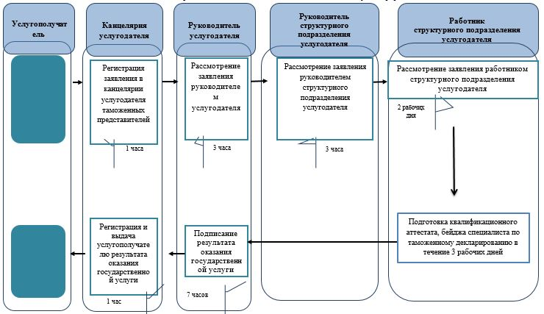

      *СФЕ - структурно-функциональная единица: взаимодействие структурных подразделений (работников) услугодателя, центра обслуживания населения, веб-портала "электронного правительства";



|  |  |  |  |  |  |  |  |
| --- | --- | --- | --- | --- | --- | --- | --- |
|  | |  |  | | --- | --- | |  | Приложение 3 | |  | к Регламенту государственной | |  | услуги "Выдача | |
|  | квалификационного аттестата  специалиста по таможенному  декларированию" |

**Диаграмма функционального взаимодействия при оказании электронной государственной услуги через портал**

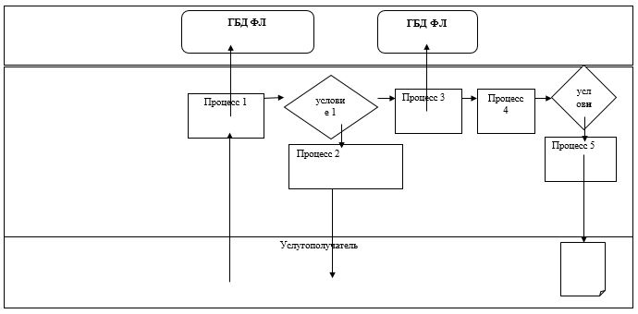

© 2012. РГП на ПХВ «Институт законодательства и правовой информации Республики Казахстан» Министерства юстиции Республики Казахстан